UDC
中国建筑业协会团体标准 团体标准
P T/CCIAT xxxx-20xx

智慧园区及建筑
以太全光网络建设技术规程
Technical Specification for the Construction of
Simplified Optical Ethernet Solution in Smart Parks and Buildings
（征求意见稿）

20XX－XX－XX 发布 20XX－XX－XX 实施

中国建筑业协会 发布

中国建筑业协会团体标准

智慧园区及建筑
以太全光网络建设技术规程
Technical Specification for the Construction of
Simplified Optical Ethernet Solution in Smart Parks and Buildings
（征求意见稿）

T/CCIAT– 20xx

主编部门：华南理工大学建筑设计研究院有限公司
锐捷网络股份有限公司
批准部门：中国建筑业协会
施行日期：20xx年xx月xx日

中国建筑工业出版社
20xx 北京

前 言
根据中国建筑业协会《第五批中国建筑业协会团体标准编制工作计划》（建协函〔2021〕59号）的要求,《智慧园区及建筑以太全光网络建设技术规程》编制组经广泛调查研究,认真总结实践经验，参考有关国际标准和国外先进标准，在原有规程的基础上，广泛征求意见，最后审查定稿。
本规程的主要技术内容是: 1总则；2术语及缩略语；3基本规定；4系统设计；5系统配置；6 布线设计；7 施工；8 调试与试运行；9 检测及验收；10 运维管理。
本规程修订的主要技术内容有：
- 总则章节扩展到工业建筑领域范畴
- 术语及缩略语章节增加了部分名词解释
- 系统设计章节增加了Wi-Fi 7内容及更新了系统架构设计
- 系统配置章节更新了部分设备配置要求
- 布线设计章节增加了光电混合缆内容
- 施工章节新增了光电混合缆施工内容

本规程由中国建筑业协会负责管理和解释,由华南理工大学建筑设计研究院有限公司负责具体技术内容解释。请各单位在执行过程中，总结实践经验，积累资料，随时将有关意见和建议反馈给中国建筑业协会绿色建造与智能建筑分会（城市更新专业委员会）（主编单位）（地址：北京海淀区中关村南大街31号神舟科技大厦五楼 ,邮政编码: 10081 ）。
本规程主编单位: 华南理工大学建筑设计研究院有限公司
锐捷网络股份有限公司
本规程参编单位：中国建筑业协会绿色建造及智能建筑分会
本规程主要起草人员：
本规程主要审查人员：

目 次
1 总 则 - 1 -
2 术语及缩略语 - 2 -
2.1 术语 - 2 -
2.2 缩略语 - 4 -
3 基本规定 - 6 -
4 系统设计 - 7 -
4.1 一般规定 - 7 -
4.2 架构设计 - 7 -
4.3 配置要求 - 8 -
4.4 性能及指标 - 8 -
4.5 安全要求 - 10 -
4.6 管理要求 - 11 -
5 系统配置 - 12 -
5.1 一般规定 - 12 -
5.2 网络管理 - 12 -
5.3 核心交换机 - 13 -
5.4 超聚合交换机 - 14 -
5.5 无源汇聚 - 15 -
5.6 接入全光交换机 - 15 -
5.7 无线局域网 - 16 -
5.8 光模块设备 - 17 -
6 网络布线 - 18 -
6.1一般规定 - 18 -
6.2 设备间部署 - 18 -
6.3 室外管线 - 18 -
6.4 引入管线 - 18 -
6.5 室内管线 - 19 -
6.6 光缆 - 19 -
6.7 光电混合缆布线 - 20 -
7 施工 - 22 -
7.1一般规定 - 22 -
7.2 设备安装 - 22 -
7.3 线缆 - 23 -
7.4 施工安全 - 25 -
8 调试与试运行 - 26 -
8.1 一般规定 - 26 -
8.2 调 试 - 26 -
8.3 试 运 行 - 26 -
9 检测及验收 - 28 -
10 运维管理 - 29 -
10.1系统运维管理要求 - 29 -
10.2系统运维管理内容 - 29 -
10.3运维管理制度 - 30 -
附录A：以太彩光综合布线设计示例 - 31 -
附录B：以太彩光网络实施建设要求 - 35 -
本规程用词说明 - 36 -
引用标准名录 - 37 -
条文说明 - 38 -
编制说明 - 39 -
1 总则 - 40 -
2 术语及缩略语 - 41 -
4 系统设计 - 42 -
4.2 架构设计 - 42 -
4.5 安全要求 - 50 -
4.6 管理要求 - 51 -
5 系统配置 - 52 -
5.3 核心交换机 - 52 -
5.4 超聚合交换机 - 52 -
5.5 无源汇聚 - 52 -
5.6 接入全光交换机 - 52 -
6 网络布线 - 53 -
6.1 一般规定 - 53 -
7 施工 - 55 -
7.1一般规定 - 55 -
8 调试与试运行 - 56 -
9 检测及验收 - 57 -
10 运维管理 - 59 -

Contents

1 General Provisions - 1 -
2 Terms and Symbols - 2 -
2.1 Terminology - 2 -
2.2 Abbreviations - 3 -
3 Basic Requirement - 5 -
4 System Design - 6 -
4.1 General Requirement - 6 -
4.2 Architecture Design - 6 -
4.3 Device Setup Requirements - 6 -
4.4 Performance and Metrics - 7 -
4.5 Security Requirements - 9 -
4.6 Management Requirements - 9 -
4.7 Lightning Protection and Grounding -10 -
5 System Configuration - 11 -
5.1 General Requirement - 11 -
5.2 Network System Configuration - 11 -
5.3 Core Switch - 12 -
5.4 Hyper-Converged Switch - 13 -
5.5 Passive Aggregation - 14 -
5.6 Access all-optical Switch - 14 -
5.7 Wireless LAN - 15 -
5.8 Transceiver Module - 16 -
6 network cabling - 17 -
6.1 General Requirement - 17 -
6.2 Equipment Room Requirement - 17 -
6.3 Outdoor Optical Cabling Design - 17 -
6.4 Building Entrance Optical Cabling Design - 17 -
6.5 Building Interior Cabling Desing - 18 -
6.6 Fiber Optic Cabling - 18 -
6.7 Optical And Electrical Hybrid Cables - 19 -
7 Installation - 21 -
7.1 General Requirement - 21 -
7.2 Equipment Installation Requirements - 21 -
7.3 Cabling construction Requirements - 22 -
7.4 Construction Safety Requirements - 23 -
8 Debugging and Commissioning - 25 -
8.1 General Requirement - 25 -
8.2 Debugging Requirement - 25 -
8.3 Commissioning Requirement - 25 -
9 Detection and Acceptance - 27 -
10 Operations and Maintenance - 28 -
10.1 Management Requirements - 28 -
10.2 Management Content - 28 -
10.3 Management System - 29 -
Appendix A: S-WOE Design Example - 31 -
Appendix B: S-WOE Implementation and Construction Requirements -34-
Explanation of Wording in this code（Standard、Specification、Technical code、……） - 36 -
List of quoted standards - 37 -
Addition：Explanation of provisions - 38 -

- 总 则

1.1.1 为了规范采用以太网技术路线的彩光网络系统的建设，实现技术先进、经济合理、安全适用、绿色节能，制订本规程。
1.1.2 本规程适用新建、改建及扩建的园区及民用建筑、工业建筑的网络建设工程。
1.1.3 以太彩光网络系统建设应遵循近期建设和中远期技术发展协调一致的原则，适应信息通信业务发展的需求。
1.1.4 以太彩光网络系统建设除应符合本规程外，尚应符合国家现行相关标准的规定。

术语及缩略语

术语
2.1.1彩光网络 WDM Optical Network，简称WON
基于以太网通信技术标准构建的光网络架构，通过波分复用技术实现单根光纤中多波长光信号的并行传输，各波长信道业务隔离、带宽独享，形成高密度、低时延、可扩展的光纤资源复用型通信网络。
2.1.2核心交换机 Core Switch，简称CS
位于网络架构中心的高性能交换设备，负责高速、可靠地转发全网数据流，并作为不同子网间的通信枢纽。
2.1.3 超聚合交换机 Hyper-Converged Switch，简称HCS
基于以太网通信技术标准，采用波分复用技术提升端口的接入密度，部署在局域网络架构的网络核心或汇聚层设备，承担全网数据流量的高速汇聚与转发枢纽角色。
2.1.4无源汇聚 Passive Aggregation ，简称PA
通过无源的波分复用设备替代传统有源汇聚交换机，实现网络架构的极简化和高可靠，上联超聚合交换机，下接接入全光交换机或无线接入访问点。
2.1.5 汇聚全光交换机 Aggregation all-Optical Switch，简称AAOS
全光口形态汇聚层交换机, 多台接入交换机的汇聚点, 处理来自接入层的所有数据, 并提供到核心交换机的上行链路。
2.1.6接入网元 Access Network Element，简称ANE
位于终端用户设备与网络之间的物理功能实体，其核心职责是完成用户接入，为终端提供至系统网络的无线或有线连接，并管理空口或线缆的传输资源，通常包括接入全光交换机和无线接入访问点。
2.1.7 接入全光交换机 Access all-optical Switch， 简称AccAOS
光口上联形态接入交换机, 室内PC、摄像头等终端设备的通信接入设备。按照功能可划分为POE交换机和非POE交换机。
2.1.8无线接入访问点​Access Point，简称 AP
连接支持802.11 协议族终端设备的无线接入设备。
2.1.9 无线控制器 Wireless Access Point Controlle，简称AC
负责集中管理网络中的AP的设备。
2.1.10 光电混合缆Optical and Electrical Hybrid Cables ，简称OEHC
由光单元和馈电线复合而成，可同时传输光信号和电能的复合型线缆。
2.1.11 集中供电单元Centralized Power Supply Unit​，简称 CPSU​​
与无源汇聚交换机配合使用，为接入全光交换机提供低压直流集中供电。
2.1.12 光电混合缆汇聚交换机 OEHC Aggregation Switch，简称OEHC AS
为接入全光交换机或无线接入访问点提供汇聚和低压直流供电, 处理来自接入层的所有数据, 并提供到核心交换机的上行链路。
2.1.13 以太全光网络 Simplified Optical Ethernet Solution 简称SOE
基于以太网通信技术标准，采用光介质组网方式，光纤直接入室的网络系统。由核心交换机、汇聚全光交换机、接入全光交换机、光介质链路、网络管理单元组成。
2.1.14以太彩光网络 Simplified-WDM Optical Ethernet 简称：S-WOE
基于以太网通信技术标准，采用彩光网络技术架构，通过无源的波分复用设备替代传统有源设备，光纤直接入室的网络系统。由核心交换机、超聚合交换机、无源汇聚、接入全光交换机、无线接入访问点、光介质链路、网络管理单元等组成。

缩略语
AC （Wireless Access Point Controlle） 无线控制器
ACL （Access Control List）访问控制列表
AP （Access Point） 无线接入点
ARP （Address Resolution Protocol） 地址解析协议
BIDI （Bidirectional）光模块
BPDU （Bridge Protocol Data Unit） 网桥协议数据单元
CRC （Cyclic Redundancy Check）循环冗余校验
DDM （Digital Diagnostic Monitoring）数字诊断功能
DDoS （distributed denial of service ）分布式拒绝服务攻击
DHCP （Dynamic Host Control Protocol）动态主机控制协议
GE （Gigabit Ethernet） 千兆速率以太网
IEEE （Institute of Electrical and Electronics Engineers） 电子和电气工程师协会
IGMP （Internet Group Management Protocol Internet） 组管理协议
IPv4 （Internet Protocol Version 4） 互联网协议第4版
IPv6 （Internet Protocol Version 6） 互联网协议第6版
MAC （Media Access Control） 识别局域网节点的标识
Mbps （Megabits Per Second） 每秒兆位传输速率单位
MFD （Mode Field Diameter）模场直径
MLD （Multicast Listener Discovery Protocol） 组播侦听者发现协议
MSA （Multi- Source Agreement） 多源协议
ND （Neighbor Discovery） 邻居发现
PoE （Power over Ethernet） 以太网供电
QoS （Quality of Service QoS）服务质量
RFC （Request For Comments） 包含基本的互联网通信协议的一系列以编号排定的文件
SDN （Software Defined Network） 软件定义网络
SFP+ （Small Form-factor Pluggables+） 小型可插拔收发器
SNMP （Simple Network Management Protocol） 简单网络管理协议
TCP （Transmission Control Protocol） 传输控制协议
UDP （UserDatagramProtocol） 用户数据报协议
VLAN （Virtual Local Area Network） 虚拟局域网
VSU （Virtual Switching Unit） 虚拟交换单元
WWW （World Wide Web） 万维网
WDM （Wavelength Division Multiplexing）波分复用
Wi-Fi 6原称IEEE802.11ax第六代无线网络技术
Wi-Fi 7原称IEEE802.11be第七代无线网络技术

基本规定

3.1.1 以太彩光网络应根据园区及民用和工业建筑通信业务需求和技术发展趋势进行规划和设计。
3.1.2 以太彩光网络应与信息设施系统以及其他需要支持的应用系统等按照各系统信息传输要求，相互协调、统筹规划。
3.1.3 以太彩光网络的机房、设备间、通信管道等基础设施应纳入园区土建工程相应的同步建设范围。
3.1.4 以太彩光网络应满足不少于3家电信运营商的接入，用户可自由选择电信运营商。
3.1.5 以太彩光网络工程应选用符合国家相关技术要求的产品，不得使用无产品合格证、无出厂检验证明材料、无质量文件，或与设计要求不符的设备和材料。

系统设计

一般规定
4.1.1 以太彩光网络的总体架构应满足建筑物类型、规划布局以及用户业务、网络带宽、安全和传输性能的要求。
4.1.2 以太彩光网络设计应满足性能参数、通信业务、地址分布、基本管理及网络信息安全保障的要求。
4.1.3 以太彩光网络应满足业务终端数量的要求。
4.1.4 以太彩光网络应支持语音、数据、图像及多媒体业务等数据传输业务。
4.1.5 以太彩光网络中无线局域网的设计应符合国家标准《无线局域网工程设计标准》GB/T 51419中的要求。无线设备宜支持Wi-Fi 6或Wi-Fi 7标准，并应根据应用场景的带宽、并发用户数和时延要求进行选型。
4.1.6 以太彩光网络的布线系统应符合国家现行标准《综合布线系统工程设计规范》GB 50311中的规定。
4.1.7 以太彩光网络系统设计应满足建筑工程设计文件编制深度要求。

架构设计
4.2.1 以太彩光网络系统架构图如图4.2.1所示，架构应包括以下设备：
1、核心交换机；
2、超聚合交换机；
3、无源汇聚；
4、汇聚全光交换机；
5、OEHC汇聚交换机；
6、光介质链路；
7、SDN控制器；
8、接入网元等。
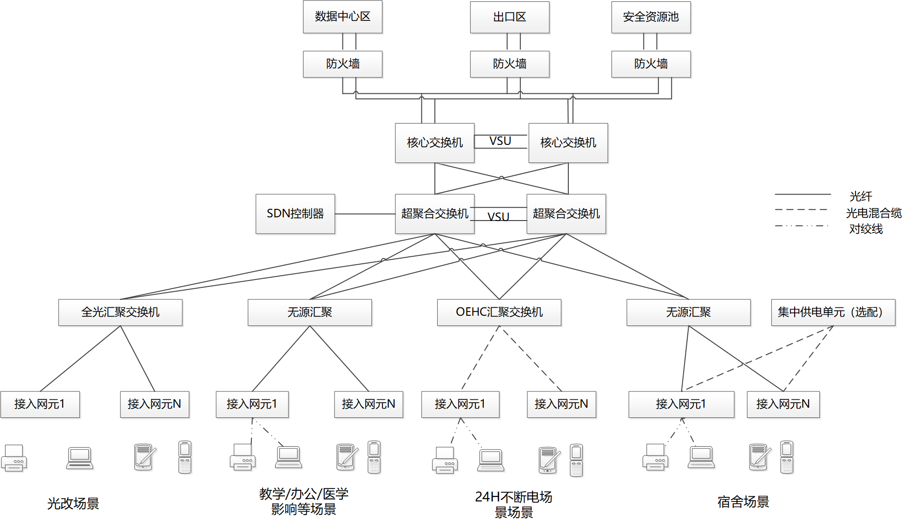
图4.2.1 架构设计
4.2.2 以太彩光网络系统组成设备分别部署在核心机房、楼栋设备间、楼层弱电间及房间等不同位置的场景应参照附录A以太彩光综合布线设计示例进行设计。

配置要求
4.3.1 核心交换机、超聚合交换机、防火墙、出口路由器宜部署在主机房。
4.3.2 超聚合交换机应与汇聚全光交换机、无源汇聚或光电混合缆汇聚交换机的上行端口采用光纤连接。
4.3.4 接入网元宜设置在工作房间、弱电间或公共区域。工作房间内的终端设备应接入房间内的接入网元；公共区域的终端设备应接入楼层弱电间或公共区域内的接入网元。
4.3.5 AP宜设置在工作房间或公共区域，可采用嵌墙、吸顶、壁挂、支架等方式安装。

性能及指标
4.4.1 以太彩光网络系统传输性能应满足以下规定：
1 接入网元上行至无源汇聚的速率宜支持1Gbps或2.5Gbps或10Gbps；
2 超聚合交换机上行至核心交换机的速率宜支持40Gbps/100Gbps。
4.4.2 以太彩光网络系统传输性能应满足网络端到端全程光信道损耗要求，全程光信道损耗值宜满足表4.4.2-1、表4.4.2-2要求。

表4.4.2-1 光功率损耗指标值（1Gbps、2.5Gbps、10Gbps）
光模块位置 | 光模块类型  速率-传输距离(km) | 波长  (nm) | 光纤  类型 | DDM  (Yes/No) | 发送光强（dBm） |  | 接收光强（dBm）
 |  |  |  |  | MIN | MAX | MIN | MAX
超聚合  接入侧 | BIDI-1G-10KM | 1271~1611 | 单模 | Yes | -1 | 6 | -23 | 0
超聚合  接入侧 | BIDI-2.5G-10KM | 1271~1611 | 单模 | Yes | 2 | 7 | -18 | 1
超聚合  接入侧 | BIDI-10G-10KM | 1271~1611 | 单模 | Yes | 2 | 7 | -15.5 | 0.5
超聚合  核心侧 | BIDI-1G-10KM | 1271~1611 | 单模 | Yes | 1 | 6 | -14.5 | 2
超聚合  核心侧 | BIDI-2.5G-10KM | 1271~1611 | 单模 | Yes | 1 | 6 | -14.5 | 2
超聚合  核心侧 | BIDI-10G-10KM | 1271~1611 | 单模 | Yes | 1 | 6 | -11.5 | 2
表4.4.2-2 光纤类型及衰减指标值
特性 | 参数 | 数值
光纤类型 |  | G.652.A | G.652.B | G.652.C | G.652.D
模场直径 | 范围 | 8.6-9.5μm | 8.6-9.5μm | 8.6-9.5μm | 8.6-9.5μm
色层直径 | 标称 | 125.0μm | 125.0μm | 125.0μm | 125.0μm
色散 | λ_{0min} | 1300nm | 1300nm | 1300nm | 1300nm
色散 | λ_{0max} | 1324nm | 1324nm | 1324nm | 1324nm
色散 | S_{0min} | 0.093ps/n  m²·km | 0.093ps/n  m²·km | 0.093ps/n  m²·km | 0.093ps/n  m²·km
衰减 | 1310nm | 0.5dB/km | 0.4dB/km | -- | --
衰减 | 1550nm | 0.4dB/km | 0.35dB/km | 0.3dB/km | 0.3dB/km
衰减 | 1625nm | -- | 0.4dB/km | -- | --
PMD系数 | M | 20 cables | 20 cables | 20 cables | 20 cables
PMD系数 | Q | 0.01% | 0.01% | 0.01% | 0.01%
PMD系数 | 最大PMD | 0.5ps/km | 0.2ps/km | 0.5ps/km | 0.2ps/km

4.4.3 以太彩光网络的传输时延、吞吐量和丢包率等还应符合RFC1242、RFC1944、RFC2285、RFC2432等相关标准的规定。

安全要求
4.5.1 以太彩光网络安全系统应符合下列规定：
1 支持用户终端的安全接入和对用户的上网行为管理；
2 支持用户的远程安全接入和移动终端安全接入；
3 支持DDoS攻击防御和实时入侵检测；
4 支持边界访问控制和网络防病毒；
5 支持安全管控、设备管理以及安全审计等功能。
4.5.2 MAC地址数量限制应符合相关标准的规定：
1 核心交换机、超聚合交换机、汇聚全光交换机、光电混合缆汇聚交换机应支持基于接入全光交换机的MAC地址数量限制功能，限制的MAC地址数量可灵活配置；
2 接入全光交换机应支持基于端口的用户MAC地址数量限制功能，限制的MAC地址数量可灵活配置；
3 核心交换机、超聚合交换机、汇聚全光交换机、光电混合缆汇聚交换机有MAC地址数量限制时，应支持忽略新MAC地址的接入直到已有MAC地址老化。
4.5.3 过滤和抑制功能应符合相关标准的规定：
1 核心交换机、超聚合交换机、汇聚全光交换机、光电混合缆汇聚交换机应支持对特定物理端口的以太网帧按源或目的MAC地址、VLANID等域的帧过滤和抑制功能；
2 核心交换机、超聚合交换机、汇聚全光交换机、光电混合缆汇聚交换机和接入全光交换机应支持对非法帧和非法组播源的过滤功能；
3 核心交换机、超聚合交换机、汇聚全光交换机、光电混合缆汇聚交换机和接入全光交换机应支持基于端口的IGMP/MLD、DHCP、ARP/ND等协议报文的抑制功能；
4 接入全光交换机应支持对用户侧接口所收到的BPDU帧的终结和透传功能，且可配置；
5 核心交换机、超聚合交换机、汇聚全光交换机、光电混合缆汇聚交换机和接入全光交换机应支持对带有未知源MAC地址的以太网包丢弃处理以防止MAC地址欺骗；
6 ACL访问控制列表宜具备支持基于源/目的IPv4/IPv6地址、TCP或UDP端口和基于协议号功能。
4.5.4以太彩光网络安全系统应具备对恶意攻击、非法用户接入、非法MAC接入等异常情况识别及处理的能力。

管理要求
4.6.1以太彩光网络管理系统应由网络管理服务器及网络管理软件组成。
4.6.2网络管理系统应支持全部网络层管理功能。
4.6.3 网络管理系统应具有运行过程管理功能。
4.6.4 网络管理系统应具有开放接口和扩展能力，为上下级网络管理系统提供拓扑、告警、性能、报表等数据访问服务，接口协议应符合标准规范，不应采用独家私有协议。
4.6.5 网络管理系统应具有数据采集功能。
4.6.6 网络管理系统应具有高可用性，数据通信设备和数据传输通道应具备冗余保护管理数据通信能力。
4.6.7 网络管理系统宜支持WEB、客户端、云平台多种管理模式。
4.6.8 网络管理系统宜具有光链路状态和设备状态检测能力。

系统配置

一般规定
5.1.1系统配置应以近期需求为基础，兼顾中远期发展需求，选用的设备应具有扩展兼容性和升级能力。
5.1.2系统架构应充分考虑带宽需求和全程光信道损耗的影响，并进行设备配置。

网络管理
5.2.1网络管理系统应根据网络运行的业务信息流量、服务质量要求和网络结构等配置相应的管理设备。
5.2.2网络管理系统应具备用户认证、警告管理、性能管理、拓扑管理、报表管理、网络部署、网络资源管理等功能。
5.2.3网络管理系统应符合下列规定：
1 宜支持WEB化管理，宜支持图形化界面管理；
2 应支持全网网络资源统一分类管理，通过资源列表可获取状态等信息；
3 应支持在云管理平台、SDN控制器或核心交换机等设备端设置；
4 应支持对所有网络设备进行集中监控、维护和管理，对物理通道、业务相关的公共属性配置及对业务的开通和管理；
5 应支持对网络设备进行批量远程升级，支持下站、向导式快速升级，支持定时升级、空闲时段升级等要求；
6 宜支持环路检测告警功能，并及时将信息通告给SDN控制器。同时应支持报文流量的限速水线设置功能，降低因环路对其他广播域的影响；
7 宜支持光模块故障及彩光链路节点之间故障的监测和预警，能够快速定位故障点，及时预警风险，提高网络运维便捷性；
8 宜具备自主定位恢复业务的能力；
9 宜支持设备的即插即用和远程快速恢复功能。
5.2.4网络管理系统保护应符合下列规定：
1 网络管理服务器和管理数据库应进行冗余配置；
2 应通过操作员认证机制和有效的权限管理、日志管理等功能保证系统操作管理的安全性。
5.2.5 网络管理系统分类和适用规模宜符合表5.2.5的规定：
表5.2.5 网络管理系统配置选型表
纳管网络设备规模 | 服务器配置要求
500台交换机+2500台AP | 推荐配置：4核8线程 CPU、16GB 内存
2000台交换机+20000台AP | 推荐配置：8核16线程 CPU、32GB 内存
5000台交换机+35000台AP | 推荐配置：12核24线程 CPU、64GB 内存

核心交换机
5.3.1 核心交换机应具备高可靠性、高性能和高吞吐量的特性。
5.3.2 核心交换机应支持SNMP、VLAN、ACL、QoS、负载均衡等网络协议，具备可视化管理和安全特性等功能，支持扩展引擎模块，宜采用双引擎双电源冗余设计。
5.3.3 核心交换机通过1GE或10GE端口连接下行交换机和出口路由器，转发各个用户节点之间的流量，支持100GE、400GE高速率接口，具备强转发能力、强路由能力、强路由收敛能力以及故障快速收敛等功能。
5.3.4 核心交换机宜选择插卡式，应根据网络规模需求确定。核心交换机的设计和选型可参照表5.3.4。
表5.3.4 核心交换机配置选型表
网络规模 | 超大网络 | 大型网络 | 中小型网络
终端数量 | ≥30000 | 30000-10000 | ≤10000
主控槽位数 | ≥2 | ≥2 | ≥2
线卡槽位数 | ≥12 | ≥8 | ≥3
交换网板槽位数 | ≥4（N+1冗余） | ≥4（N+1冗余） | --
万兆接口数量 | ≥1152 | ≥416 | ≥156
40G接口数量 | ≥144 | ≥96 | ≥36
100G接口数量 | ≥144 | ≥96 | ≥36
电源槽位数 | ≥4 | ≥4 | ≥4
5.3.5核心交换机按照板卡总带宽能力、板卡单端口速率、板卡业务端口数量选型。核心交换机的板卡类型可按表5.3.5选用。

表 5.3.5核心交换机板卡选型参考表
板卡类型 | 总带宽能力 | 板卡单端口速率 | 业务端口数量
类型1 | ≥1200Gbps | ≥100Gbps/40Gbps | ≥12口
类型2 | ≥520Gbps | ≥10Gbps | ≥52口
类型3 | ≥52Gbps | ≥1Gbps | ≥52口

超聚合交换机
5.4.1 应具备高可靠性、高性能和高吞吐量的特性。
5.4.2 超聚合交换机通过10GE、40G或100G上联核心交换机或出口路由器，通过1G、2.5G或10G下联无源汇聚。超聚合交换机需具备强转发能力、强路由能力、强路由收敛能力以及故障快速收敛等功能。
5.4.3超聚合交换机按照大型框式、中型框式、小型框式设备或盒式设备选型，具体选型可参考表5.4.3。
表5.4.3 超聚合交换机配置选型表
设备类型 | 大型框式 | 中型框式 | 小型框式 | 盒式
主控槽位数 | ≥2 | ≥2 | ≥2 | --
线卡槽位数 | ≥12 | ≥8 | ≥3 | --
交换网板槽位数 | ≥4（N+1冗余） | ≥2 | -- | --
160G接口数量 | ≥96 | ≥64 | ≥24 | ≥8
80G接口数量 | ≥96 | ≥64 | ≥24 | ≥8
40G接口数量 | ≥96 | ≥64 | ≥24 | ≥8
8G接口数量 | ≥96 | ≥64 | ≥24 | ≥8
电源槽位数 | ≥4 | ≥4 | ≥4 | --
5.4.4超聚合交换机按照板卡总带宽能力、板卡单端口速率、板卡业务端口数量选型，具体选型可参考表5.4.4。

表 5.4.4超聚合交换机板卡选型参考表
板卡类型 | 总带宽能力 | 板卡单端口速率 | 业务端口数量
类型1 | ≥1280Gbps | 160Gbps | ≥8口
类型2 | ≥640Gbps | 80Gbps | ≥8口
类型3 | ≥320Gbps | 40Gbps | ≥8口
类型4 | ≥160Gbps | 20Gbps | ≥8口
类型5 | ≥128Gbps | 16Gbps | ≥8口
类型6 | ≥64Gbps | 8Gbps | ≥8口

无源汇聚
5.5.1 无源汇聚分为两种类型，支持1:8波分比或1:16波分比。上行通过光纤连接至超聚合交换机，下行通过光纤连接至接入网元。具体选型可参考表5.5.1。
表 5.5.1无源汇聚选型表
设备类型 | 下行业务端口数量 | 上行业务端口数量
类型1 | ≥8口 | ≥1口
类型2 | ≥16口 | ≥1口
5.5.2 无源汇聚支持双上行，支持故障后网络快速恢复。
5.5.3 无源汇聚支持波分复用技术，支持1271-1611nm范围内的标准波长，实现各光链路通道间物理隔离，实现核心至接入的10Gbps/2.5Gbps/1Gbps带宽1：1独享入室，支持光纤单芯入室。两种类型实施建设要求见附录B。

接入全光交换机
5.6.1 接入全光交换机应根据支持的业务类型和功能要求确定配置和选型。接入全光交换机的端口形态和安装方式具体选型可参考表5.6.1。

表5.6.1 接入全光交换机选型表
交换机类型 | 非POE款型 | POE款型
下联接入终端类型 | 电脑、打印机、IP电话、无线AP、摄像头等 | 采用PoE远程供电的无线AP、监控摄像头等
上联端口类型  （光口） | 1Gbps/2.5Gbps/10Gbps | 1Gbps/2.5Gbps/10Gbps
下联端口类型  （电口） | 1Gbps/2.5Gbps | 1Gbps/2.5Gbps/5Gbps
典型业务应用场景 | 室内办公场景、无线接入 | 采用PoE远程供电的无线AP、智能物联终端等接入
噪音控制 | 无风扇静音、低于35dB
功耗控制 | 非POE模式下额定功耗低于25W  PoE端口的总功耗根据实际支持的供电规格（如IEEE 802.3af/at/bt）及端口数量进行动态适配
安装方式 | 室内信息配线箱内安装、桌面安装、标准机柜安装
5.6.2 接入全光交换机数量及端口规格应根据实际使用场景和带宽需求确定。
5.6.3接入全光交换机数量和端口规格宜结合未来5年至10年业务拓展所需的网络规划能力确定，支持不变更物理链路即可进行端口拓展和带宽升级。
5.6.4 接入全光交换机应支持堆叠或级联的方式进行扩展。
5.6.5 POE受电终端宜采用支持PoE供电的接入全光交换机。

无线局域网
5.7.1 AP设备应满足区域内无线终端接入局域网通讯服务的要求，根据不同的应用场景，AP设备的分类和技术参数具体选型可参考按表5.7.1。
表 5.7.1 AP选型配置表
 | 小型房间 | 大型房间 | 室外
应用场景 | 独立办公室、小型会议室、酒店客房、学生宿舍、医院病房、公共区域等 | 人员密度较高的办公区域、会议礼堂、阶梯教室等 | 室外
AP类型 | MAP/面板型/放装型 | 高密型 | 室外型
无线协议 | 802.11a/b/g/n/ac/ax/be
工作频段 | 2.4G/5G 双频 | 2.4G/5G/5.8G 3射频 | 2.4G/5G 双频
MIMO空间流 | ≥2×2 | ≥4×4 | ≥2×2
最高速率 | ≥1.77Gbps | ≥16.47Gbps | ≥1.77Gbp
上行接口 | ≥1个GE口(电接口或光接口)
工作温度 | -10℃～+40℃ | -10℃～+50℃ | -40℃～+55℃
供电模式 | 电源适配器供电、PoE供电、低压远程直流集中供电
5.7.2 当选用Wi-Fi 6或Wi-Fi 7 AP时，上行端口宜选用≥2.5Gbps速率接口。
5.7.3 在无线局域网络配置中，宜采用基于无线控制器的瘦AP架构，无线控制器支持的最大可管理AP数和最大可管理用户数应不少于设计部署的AP的数量和接入用户数量的1.2倍。

光模块设备
5.8.1应遵守IEEE802.3系列协议、MSA协议、SFF协议。
5.8.2光模块接口类型和性能指标应与交换机接口类型匹配。

网络布线

6.1一般规定
6.1.1网络布线除符合本标准外，还应符合现行国家标准《综合布线系统工程设计规范》GB 50311、《智能建筑设计标准》GB 50314、《民用建筑电气设计标准》GB 51348的相关规定。
6.1.2网络布线应根据附录A以太彩光综合布线设计示例进行设计，设计范围应包括建筑物与建筑群所在园区的配线设施。

6.2 设备间部署
6.2.1设备间设置的位置和面积应根据设备的数量、规模、网络构成等因素综合考虑。每栋建筑不应小于1个进线间，设备间和进线间宜合并设置。
6.2.2设备间的空间和设备布置应符合下列规定：
1 设备间内的空间应满足网络设备、电源、配线等安装需要；
2 应能同时满足不少于3家电信运营商的光缆引入及其配线设备的安装；
3 机柜单排安装时，前操作面净空不应小于1m，后面及侧面净空不应小于0.8m。
6.2.3设备间的环境及网络设备供电要求应符合现行国家标准《综合布线系统工程设计规范》GB 50311的有关规定。

6.3 室外管线
6.3.1光缆线路路由宜以中心机房所在建筑物为中心向外辐射，宜选择在人行道或人行道旁绿化带敷设。
6.3.2地下通信管道应由通信管道和人(手)孔构成，并应根据光缆敷设要求采用不同管径的管道进行组合，应与公用通信网管道互通的人(手)孔相衔接。
6.3.3光缆交接箱容量应根据进、出光缆交接箱的远期规划光缆总容量及备用量确定。
6.3.4室外线路敷设应符合现行国家标准《通信线路工程设计规范》GB 51158和《通信管道与通道工程设计规范》GB 50373的相关规定。

6.4 引入管线
6.4.1进线间室外光缆引入管道管孔容量入口的尺寸应满足建筑物之间、外部接入各类信息通信业务、建筑智能化业务及不少于3家电信运营商缆线接入的需求，并应留有不少于4孔的余量。
6.4.2室外引入管道设计应满足本建筑物及建筑群所在园区光缆引入管道管孔容量的需求和建筑结构外墙的防水要求。

6.5 室内管线
6.5.1设备间至弱电间(弱电竖井)的线路、弱电间(弱电竖井)至本楼层房间之间的线路宜采用桥架保护。
6.5.2 桥架至信息配线箱、信息配线箱至信息插座的线路明敷设时，应采用槽盒、金属导管保护；线路在墙内、楼板内暗敷时，应采用金属导管保护。
6.5.3公共场所及房间内设置信息配线箱(终端箱)时，暗装箱体底边距地面宜大于0.5m，明装式箱体底边距地面宜大于1.4m。
6.5.4终端设备应由配线（水平）布线系统的信息插座通过连接电缆及适配器延伸到终端箱，设备的连接插座应与连接电缆的插头匹配，不同的插座与插头应加装适配器，对于不同网络规程的兼容性，可采用协议转换适配器。
6.5.5信息配线箱内应配置带有保护接地的交流220V单相交流电源插座。箱内接地端子板应与局部等电位端子箱连接，交流220V单相交流电源插座为接入全光交换机供电，信息配线箱内应采取强、弱电安全隔离措施。

6.6 光缆
6.6.1 光缆设计选型宜符合下列规定：
1 室外光缆中光纤宜采用G.652D型单模光纤；
2 室内光缆宜选用模场直径与G.652型单模光纤相匹配的G.657类单模光纤；
3 主干子系统宜采用单模光纤，并采用冗余设计；
4 应选择防火、低烟、无毒线缆；
5 超聚合交换机至接入网元宜整网采用单芯光纤连接。
6.6.2光缆配线箱和光缆交接箱内的光纤连接器宜采用LC型。
6.6.3光纤芯数的配置要求应符合下列规定：
1 工作房间应至少配置一条单模单芯光缆；
2 配置有接入全光交换机的公共区域应至少配置一条单模单芯光缆；
3 建筑群和垂直子系统布放的主干光缆宜预留不小于10％的冗余。
6.6.4光纤配线架选型应符合下列规定:
1 宜采用抽屉式结构，并支持左右出纤要求；
2 应支持预端接光缆、熔接等接入方式；
3 应支持室内、室外光缆接线要求。
6.6.5 机架式光纤跳线管理模组应符合下列规定:
1 宜采用托盘式结构模块化设计，每个配线架配置多个储纤型托盘组件，支持即插即用；
2 宜采用储线型托盘组件存储并管理光纤跳线余长功能，每个组件含多只绕线盘，每只绕线盘容纳存储一根光纤跳线，单个托盘存储8芯～12芯跳线；
3 跳线放出长度应不少于2.5m；
4 应保证充足的盘纤空间和光缆的弯曲半径，应支持左右方向同时出纤。

6.7 光电混合缆布线
6.7.1 电混合缆设计选型宜符合下列规定：
1 选用的光电混合缆宜满足现行行业标准《接入网用光电混合缆》YD/T 2159；
2 选用电混合缆光单元和电单元的性能宜满足现行国家标准《光缆总规范》GB/T 7424；
3 光电混合缆线路的敷设宜满足现行国家标准《通信线路工程设计规范》GB 51158；
4 光电混合缆线路验收宜满足现行国家标准《通信线路工程验收规范》GB 51171；
5 光电混合缆应用中需要根据负载功率，布线距离，选择合适的光电混合缆电单元的线径，可参考表 6.7.1。
表 6.7.1 光电混合缆供电距离测算表
光电混合缆电单元截面积（mm²） | 负载功率等级 | 支持的最大供电距离（m）
0.4 | 802.3af | 200
0.4 | 802.3at | 120
1.0 | 802.3af | 500
1.0 | 802.3at | 280
1.0 | 802.3bt | 150
1.5 | 802.3af | 840
1.5 | 802.3at | 420
1.5 | 802.3bt | 220
6.7.2光电混合缆靠近弱电间的一端宜配置光电混合配线箱，光纤连接器宜采用LC型。
6.7.3光电混合配线箱选型应符合下列规定：
1 应支持预端接光缆、熔接等接入方式；
2 应支持室内、室外光电混合缆接线要求；
3 应保证充足的光电混合缆储线空间和光缆的弯曲半径。

施工

7.1一般规定
7.1.1 项目建设单位应组织进行图纸会审和设计交底，施工单位深化设计图纸应经设计单位确认后方可施工，施工更改应填写变更审核单并经批准方能进行。
7.1.2 施工前应进行器材检验，工程所用器材的程式、规格、数量、质量应符合设计要求，器材外包装应完整，并应无破损、凹陷、受潮等现象，且应有合格证明材料。
7.1.3 施工单位应做好施工（包括隐蔽工程）、检验、调试、试运行、变更设计、验收等相关记录。
7.1.4 所有隐蔽工程应在下一道工序施工前完成，应有现场施工记录或相应资料，各分部施工的检验应有建设单位代表或监理工程师参加，并在相应文件上签字。
7.1.5 施工单位应合理安排施工工序和时间、节约材料、保持施工现场卫生整洁。
7.1.6 以太彩光网络系统工程施工的分项工程，应包括室内外线缆敷设、设备安装、软件安装、接口及性能测试、系统调试与试运行、验收等。
7.1.7 以太彩光网络系统的施工准备、施工安装、管理质量控制、进度控制、成品保护以及安全、环保、节能措施等均应符合现行国家标准《智能建筑工程施工规范》GB 50606等规范中施工安装要求的相关规定。

7.2 设备安装
7.2.1 设备安装前应检查安装环境是否符合要求，应避免安装在潮湿、高温、强磁场干扰的地方；选择通风干燥无强光直射的环境。
7.2.2 设备安装前应检查设备外观是否完整，组件是否齐全，版本和软件授权是否正确。
7.2.3 设备在信息配线箱内安装时，信息配线箱宜选用尺寸不小于400mm×300mm×120mm规格箱体，散热面开孔率大于20%。
7.2.4 设备在机柜内安装时，设备不应堆叠摆放，上下间距应大于1U。
7.2.5 设备在机柜内安装时，设备宜采用L型固定架挂耳安装。
7.2.6 设备安装时应抄录设备SN码和安装位置等信息。
7.2.7 设备安装后应检查设备安装有无堆叠情况，设备安装是否牢固，线缆连接是否牢固，光纤弯折度是否满足要求。
7.2.8 设备通电前应使用对应颜色的电源线连接对应的接线柱上，并确保连接后的电源连接线接触良好。
7.2.9 室外AP宜采用抱杆或壁挂方式安装，且应满足室外环境安装需求，防护等级不低于IP65。
7.2.10 室外AP地线应同其他电缆分开布放，预留足够长的电缆，布放长度不够时应更换长电缆重新布放，不得做接头或焊接。
7.2.11 室外AP的接地应将设备的接地线缆从主设备接地口连接到接地端子，将天馈防雷器的接地线缆连接到设备接地口。
7.2.12 室外AP的天馈线应将一端连接器拧紧于天馈防雷器，另一端拧紧于天线的N头连接器上。天馈系统各器件的接头处应用绝缘防水胶泥和防水胶带做好防水处理。
7.2.13 入室设备安装前应确认安装位置符合室内环境要求，优先选择靠近信息点且便于线缆布放的区域，避免安装在空调出风口、暖气旁及易受碰撞的位置。安装空间应满足设备操作维护需求，前方操作距离不小于0.5m，上方预留不小于0.3m的散热空间。
7.2.14 入室设备安装时，若采用桌面放置，应使用防滑垫固定；若采用壁挂安装，应选用承重不小于5kg的膨胀螺丝固定在实体墙面上，禁止固定在轻质隔墙或装饰板上。设备与其他室内用电设备的间距应不小于0.2m，避免电磁干扰。
7.2.15 公区设备安装应选择公共区域内隐蔽且易维护的位置，不得占用消防通道、应急出口及行人主要通行空间。安装位置应设置明显的设备标识，标注设备名称、编号及维护联系方式。

7.3 线缆
7.3.1 电缆和光缆最小弯曲半径应符合以下规定：
1 电源线类、通信电缆类、扁平电缆类布放固定后，其弯曲半径应为电缆外径5倍以上；需经常插拔时，其弯曲半径应为电缆外径7倍以上；
2 高速电缆其弯曲半径应为电缆外径5倍以上，需经常插拔时，其弯曲半径应为电缆外径10倍以上；
3 光纤的曲率半径应大于光纤直径的20倍，一般情况下曲率半径≥40mm。
7.3.2 光纤布放应符合以下规定：
1 安装前应检查光纤连接器是否被污染，未使用的光纤头应用保护帽（塞）做好保护；
2 光纤在机柜外布放时，应采取保护措施；
3 光纤在机柜内布放时，与电源线不应在相同的走线路由走线，不应交叉或缠绕。光纤进柜处应套管保护，套管的两端应进行防割处理，以免损伤光纤。套管应延长进入机柜内部，其长度不宜超过0.1m，且套管应绑扎固定；
4 光纤安装布放过程中，光纤所受的拉力不应超过100N；
5 连接光纤时不应直视光纤口，以免激光灼伤眼睛；
6 成对光纤需理顺后用光纤绑扎带绑扎，且绑扎力度适宜，不宜有扎痕；
7 光纤的固定宜采用光纤盘、线夹等，在光纤的走线路径上，不应有突出元器件，在距离光纤0.1m的范围内不应有大功率发热元器件。
7.3.3 电缆捆扎应符合以下规定：
1 不同类型的电缆在机柜中应分开走线、绑扎，不应混扎在一起。当距离较近时，宜采取十字交叉布线。当平行走线时，电力电缆与信号线的间距应不小于0.3m；
2 电缆在机柜中捆扎应平直、捆扎整齐，不应有缠绕、弯曲；
3 在电缆需要弯曲时，应在电缆进行弯曲前进行绑扎。线扣不应绑扎在弯曲的区域内，以免在电缆中产生较大的应力，使电缆芯线断裂；
4 对于连接活动部件的电源线，当无法避免热源时，电缆应选用高温电缆；
5 用螺纹固定的电缆连接端子，其螺钉或螺母应牢固固定，并需采取防松措施；
6 对于较硬的电源线，应在端接处附近对电缆进行固定，以防止在端接处及电缆上产生应力。
7.3.4 光缆捆扎应符合以下规定：
1 在捆扎线缆前应正确填写线缆标识标签并粘贴在线缆的适当位置上；
2 线扣绑扎应松紧适度，不宜绑扎过紧；
3 线扣不留尖角，扣结宜朝一个方向；
4 暂时不用的光纤连接器应采用护套保护；
5 现场制作线缆接头应规范、牢固、可靠、美观；
6 绑扎后的光缆应互相紧密靠拢，外观平直整齐，无交叉，无缠绕；
7 光缆经过机框侧面时可不绑扎，光缆排列应平直整齐，无交叉，无缠绕。
7.3.5 光电混合缆施工应符合以下规定：
1 使用光电混合缆时应满足现行行业标准《通信线路工程设计规范》YD 5102 ；
2 宜避免光电混合缆线路中的接续。需要续接时，应采取加强绝缘、密封防潮、机械保护等措施；光纤续接宜采用熔接法，光纤续接应按《通信线路工程验收规范》GB 51171中规定的要求操作；光缆各连接部位及工具、材料应保持清洁，确保接续质量和密封效果；
3 光电混合缆成端时，在弱电间的一端宜成端于光电混合配线箱或ODF设备内；
4 光电混合缆施工需使用放线器，施工过程中需要确保光电混合缆外护套的完好，施工完成后光电混合缆通电前需要测试输电导线对地、线缆内其他金属部件的绝缘性能；
5 应定期对光电混合缆系统做日常维护，包括外观检查、连接检查、温度检测、标签检查等。

7.4 施工安全
7.4.1施工单位应按照《建设工程安全生产管理条例》的要求，履行施工单位的安全生产责任，做好项目的安全生产管理工作，并配备专职安全生产管理人员。
7.4.2 作业工序及场景的现场安全生产管理应符合现行行业标准《通信建设工程安全生产操作规范》YD 5201的相关规定。

调试与试运行

8.1 一般规定
8.1.1系统调试前应制定调试方案。
8.1.2系统调试前有关项目设计文件、产品技术文档等应整理完备。
8.1.3系统设备及线缆应标识齐全、准确，并应符合设计要求。
8.1.4系统设备配电的电压、频率、接地等应符合设计要求。

8.2 调 试
8.2.1调试前应检查调试软件的相关文件、版本、软件调测工具是否符合测试要求。
8.2.2调试前应根据工程文档核对调试设备的硬件配置、组网、IP地址规划等信息，准备工作应符合下列规定:
1检查主控板、业务板类型以及槽位分布，确定上行端口类型、业务端口类型以及其物理位置，完成硬件配置准备工作；
2检查组网方式、IP地址分配、VLAN划分，核实是否符合组网以及数据业务规划。
8.2.3设备的单点调试应符合下列规定:
1检查主机软件版本、补丁版本、单板软件版本和单板状态是否符合调试方案要求；
2调测各级交换机名称是否修改为具有实际意义的值；
3调测各级交换机设备增加的系统操作用户属性是否符合调试方案要求；
4调测添加后的单板运行状态是否正常；
5调测上行端口状态及业务端口状态是否正常。

8.3 试 运 行
8.3.1初验通过后，建设单位应安排试运行，试运行时间应由建设单位与施工单位共同确定。系统试运行应连续进行120h。试运行中出现系统故障时，应重新开始计时，直至连续运行满120h。8.3.2试运行应由建设单位组织维护人员在施工单位技术人员的配合下执行。在试运行期间，应做好下列内容的记录：
1硬件故障和原因分析；
2软件稳定性；
3设备实际功耗是否小于或等于方案设计的有关数值；
4各项设备性能指标是否满足合同及设计要求；
5系统性能指标是否满足合同及设计要求；
6管理系统统计的各项数据、项目及指标是否满足合同及设计要求。
8.3.3在试运行期间，应定期对设备和系统进行指标抽测，针对重要测试项目进行验证测试。
8.3.4当系统测试时主要指标和性能达不到要求时，应由施工单位负责及时处理不合格问题，并重新进行系统调测。
8.3.5试运行结束后施工单位应向建设单位提供试运行报告，并启动工程验收流程。

检测及验收

9.1.1 以太彩光网络系统应在工程竣工验收前进行自行检测和竣工验收检测。
9.1.2系统功能及性能检测应验证基本业务的支持度和连通性。
9.1.3网管功能测试应包括拓扑管理、配置管理、性能管理、故障管理、安全管理等。
9.1.4 汇聚全光交换机应全部检测，接入全光交换机应不低于30%比例检测。
9.1.5 设备安装应符合现行国家标准《综合布线系统工程验收规范》GB 50312、《智能建筑工程质量验收规范》GB 50339的相关规定。
9.1.6光纤信道应全部检测，且对端到端的全程光信道损耗测试应满足以下规定：
1应根据不同系统采用相应的上行和下行波长测试光信号的衰减，测试结果应符合验收标准；
2在网络管理系统或核心交换机或超聚合交换机设备上读取对应的端口和接入全光交换机端口的接收/发送实时光功率值，实际测量值应和设计计算值一致；
3检测时应确保现场环境温度、湿度满足产品运行条件；
4网络系统中的光链路应100%通过性能检测，符合设计及规范要求。
9.1.7线缆敷设和保护方式检测应符合下列规定：
1线缆敷设和保护方式检测应符合现行国家标准《综合布线系统工程验收规范》GB 50312以及现行行业标准《智能建筑工程质量检测标准》JGJ/T 454的规定；
2 设备及链路的任何一个技术参数测试不合格，该测试项目应判为不合格；
3 线缆敷设和保护方式检测不应少于10处或抽检比例不应低于10%。
9.1.8系统检测及验收尚应符合现行国家标准《智能建筑工程质量验收规范》GB 50339及现行行业标准《智能建筑工程质量检测标准》JGJ/T 454的相关规定。

运维管理

10.1系统运维管理要求
10.1.1 系统运维的工作应遵循以下基本原则：
1 建立符合专业化发展要求的管理运行维护组织体系和技术支援保证体系；
2 以用户满意为目标，以技术支援为保证，强化协调配合，全面提高网络运行维护质量和服务水平；
3 设备应定期巡视并保留巡视记录，逐步实现集中监控维护方式，最终实现无人值守的自动运维管理；
4 将网络安全运行和软件、用户数据的管理作为维护工作的重要内容。
10.1.2 网络管理和维护人员应遵循以下基本要求：
1 牢固树立服务质量意识。网络管理、维护人员要密切配合，协作处理出现的各种故障。下级要服从上级的领导，逐级汇报，认真负责的作好维护和管理工作；
2 强化管理，标准明确，责任落实，管理到位，定期检查，严格考核；
3 熟悉维护工作对象，熟悉维护规程和维护技术指标，操作熟练，技术精通，保障有力；
4 认真作好本职工作，努力钻研技术和业务，不断提高维护技术水平和自身素质。

10.2系统运维管理内容
10.2.1 运维范围包括环境、设备、软件，且应符合下列规定：
1 保障设备、管线及装饰的完整性，无漏水隐患。温度、湿度、洁净度、有害气体浓度的物理环境满足设备运行要求；
2 保障供配电、UPS、空调、安防、通信、消防等系统的正常运行。
10.2.2 保障环境和设备监控系统软件可靠运行，满足下列规定：
1 保障全网优质、高效、安全可靠运行。保障提供给用户的IP服务优质、高效、安全可靠；
2 保障以太彩光网络在设备故障替换时，支持即插即用；
3 保障以太彩光网络出现环路时，系统能自动检测告警，并及时将信息通告给SDN控制器；
4 保障以太彩光网络光模块出现故障时，系统能快速定位故障点，并及时预警风险；
5 保障系统能灵活进行区域与业务规划变更、批量升级业务等行为。
10.2.3强化以太彩光网络中的网络设备、主机系统、有关线路和辅助设备的运行维护管理，充分利用各种技术手段，实时监控，迅速准确地排除各种故障，压缩故障时间，提高以太彩光网络全网的接通率、网络设备和主机系统的可用率、故障修复及时率。
10.2.4 定期对网络、系统、线路和设备的运行情况进行统计分析，优化网络性能，保证网络安全，保证系统和设备运行正常、完好。
10.2.5 加强固定资产的管理，保证资产的数量和质量，合理调配，充分利用网络资源。

10.3运维管理制度
10.3.1 系统的运维应制定运维人员的管理制度、设备管理制度、运维流程与措施。
10.3.2 设备管理制度包括资产管理、耗材与备件管理，并应符合下列规定：
1 资产的静态记录和统计、动态变更记录；
2 耗材和备件的库存要求、采购渠道要求、维护更换机制。
10.3.3 运维流程与措施包括运行、维护保养、故障维修和应急预案，并应符合下列规定：
1 以太彩光网络运行中，应进行日常巡检、参数设置、状态监控和优化调节工作，观察并记录。无人值守的机房，运维工作可由管理软件、机器人、人工智能等先进的手段补充或部分替代；
2 以太彩光网络的维护工作包括正常维护保养、预防性和预测性维护保养；
3 设备故障时，应及时维修或设备更换；
4 应急预案包括突发事件的分析、响应和处理。
10.3.4 系统的运维尚应符合现行行业标准《建筑智能化系统运行维护技术规范》JGJ/T 417的规定。

附录A：以太彩光综合布线设计示例

图A.1说明：超聚合交换机部署在核心机房，无源汇聚部署在楼层弱电间，适用于民用建筑、工业建筑、园区新建场景，特点以单体楼宇为主，楼层信息点位较为集中，接入全光交换机通过楼内光缆或光电混合缆上行至无源汇聚或OEHC汇聚交换机，楼层弱电间设备通过主干光缆连接到核心机房内的超聚合交换机。
图A.1
图A.2说明：超聚合交换机和无源汇聚部署在楼栋设备间，适用于民用建筑、工业建筑、园区新建场景，特点是楼栋较为分散，接入全光交换机通过楼内光缆或光电混合缆上行至无源汇聚或OEHC汇聚交换机，无源汇聚设备通过主干光缆连接到超聚合交换机。
图A.2
图A.3说明：超聚合交换机部署在楼栋设备间，无源汇聚部署在楼层弱电间，适用于民用建筑、工业建筑、园区新建场景，特点单体楼信息点数较多，多以建筑组团形式组网，接入全光交换机通过楼内光缆或光电混合缆上行至无源汇聚或OEHC汇聚交换机，无源汇聚设备通过主干光缆连接到楼栋设备间的超聚合交换机。

图A.3

图A.4说明：超聚合交换机部署在核心机房，无源汇聚部署在楼层弱电间，适用既有建筑改造类及扩建类工程，新增超聚合交换机连接到已有核心交换机，接入全光交换机通过楼内光缆或光电混合缆上行至无源汇聚或OEHC汇聚交换机，无源汇聚设备通过主干光缆连接到核心机房的超聚合交换机。
图A.4

附录B：以太彩光网络实施建设要求

为确保以太彩光技术在项目建设中能够充分落地实施，应根据无源汇聚设备的类型，遵循相应的建设要求，详见表B.1。
表B.1 以太彩光网络实施建设要求

链路质量要求 | - 主干光路  - 主干光缆（楼宇之间互联）应选用G.652D型单模光纤，以太彩光1:8方案法兰接头使用LC/UPC接口，以太彩光1:16法兰接头使用LC/APC接口；  - 主干光路涉及跨楼栋连接时，推荐主干光路中的节点跳数≤8个，若超出8个，则必须测试主干光路回损，确保回损达标，否则可能会影响主干光路稳定；  - 在节点插头插入前，必须采用专业的端面清洁工具进行两端的清洁，避免引入脏污，进而影响分支各个节点的通信稳定性。  - 分支光路  - 楼内竖井配线段光缆和接入侧（从无源汇聚到接入网元）光缆推荐使用G.652D型单模光纤（LC/UPC），若预算允许，建议使用G.657A2耐弯折光纤；（注意：面板型设备、安装空间窄小的设备，跳线/尾纤必须使用G.657A2）；  - 入室部分的光纤尾纤，建议使用跳线盒，方便后续维护更换；若采用直熔方式，应注意尾纤质量过关（回损值≥40dB)，避免后续返工；  - 若ODF/光缆利旧场景、或期间出现室内装修等灰尘较大的情况，需做好透明汇聚接口、光纤接头、光模块的清洁工作，避免后续返工；  - 光纤、光模块、透明汇聚接口防尘塞在插入前禁止拔出，避免施工过程中进入灰尘。
光功率要求 | - 1G场景：-14dbm<RX<0 dBm (核心模块)，-21dbm<RX<0 dBm (接入模块)；  - 2.5G场景：-12dbm<RX<0 dBm (核心模块)，-16dbm<RX<1dBm (接入模块)；  - 10G场景：-11dbm<RX<0 dBm (核心模块)， -13.5dbm<RX<0.5 dBm (接入模块)。
理线标签要求 | - 使用光纤绑扎带，绑扎光纤前应首先将光纤理顺，不要过度折弯（弯曲半径≥30mm，≥50mm为佳）；  - 绑扎带绑扎光纤时应松紧适宜，不要绑扎过紧，绑扎过紧易导致光纤折断；  - 每捆光纤数量不宜过多，2mm光纤数量≤100根，3mm光纤数量≤60根，较多数量的光纤可以分开绑扎；  4、光纤标签采用双面打印，需体现链路两端的设备名称、接口ID。

本规程用词说明

1 为便于在执行本规程条文时区别对待，对要求严格程度不同的用词说明如下：
1）表示很严格，非这样做不可的：
正面词采用“必须”；反面词采用“严禁”。
2）表示严格，在正常情况下均应这样做的：
正面词采用“应”；反面词采用“不应”或“不得”。
3）表示允许稍有选择，在条件许可时首先应这样做的：
正面词采用“宜”；反面词采用“不宜”。
4）表示有选择，在一定条件下可以这样做的，采用“可”。
2 条文中指明必须按其他标准、规范执行的写法为“应按……执行”或“应符合……的规定”。

引用标准名录

《综合布线系统工程设计规范》GB 50311
《综合布线系统工程验收规范》GB 50312
《智能建筑设计标准》GB 50314
《智能建筑工程质量验收规范》GB 50339
《建筑物电子信息系统防雷技术规范》GB 50343
《通信管道与通道工程设计规范》GB 50373
《通信线路工程设计规范》GB 51158
《通信线路工程验收规范》GB 51171
《民用建筑电气设计标准》GB 51348
《宽带光纤接入工程技术标准》GB/T 51380
《无线局域网工程设计标准》GB/T 51419
《建筑智能化系统运行维护技术规范》JGJ T417
《智能建筑工程质量检测标准》JGJ T454
《通信建设工程安全生产操作规范》YD 5201
《宽带光纤接入工程验收规范》YD 5207

中国建筑协会团体标准

智慧园区及建筑
以太全光网络建设技术规程
Technical Specification for the Construction of
Simplified Optical Ethernet Solution in Smart Parks and Buildings

T/CCIAT 0044-2022

条文说明

编制说明

《智慧园区及建筑以太全光网络建设技术规程》（T/CCIAT 0044-2022），经中国建筑业协会2022年3月7日以第044号公告批准发布。
本规程制订过程中，编制组进行了广泛调查研究，总结了我国民用及工业建筑领域网络工程建设的实践经验，同时参考了国外先进技术法规、技术标准（可具体指明重要技术法规、技术标准的名称），并在广泛征求意见的基础上，制定了本规程。
为便于广大设计、施工、科研、学校等单位有关人员在使用本标准时能正确理解和执行条文规定，《智慧园区及建筑以太全光网络建设技术规程》编制组按章、节、条顺序编制了本标准的条文说明，对条文规定的目的、依据以及执行中需注意的有关事项进行了说明。但是，本条文说明不具备与标准正文同等的法律效力，仅供使用者作为理解和把握标准规定的参考。

1 总则

    - 以太彩光网络系统区别于传统网络和POL网络，基于以太网通信技术标准，采用以太彩光网络技术架构，通过无源的波分复用设备替代传统有源设备，光纤直接入室的网络系统。适用于民用建筑、工业建筑、园区的新建和既有建筑改造及城市更新的网络建设工程的设计、施工及运维管理。
1.1.2 随着城市建设及信息通信技术发展，对信息通信网络的要求不断提高，为满足新建和既有建筑改造及城市更新的网络工程对语音、数据、图像和多媒体等信息传输的需求，适应智能化系统的数字化发展和网络化融合趋向，推荐采用本规范中的以太彩光网络系统配置实现上述功能要求。

2 术语及缩略语

2.1.12 光电混合缆汇聚交换机主要是适用于宿舍楼等连续居室房间类型的无线规模部署，一台光电混合缆汇聚交换机可以接入多台AP ，并组成一个虚拟智分型AP，在AC无线控制器管理内可视作一台无线AP，简化AC的管理和减少无线管理授权数。
2.1.14 以太彩光网络与无源光网络的区别在于，以太彩光网络采用彩光传输和基于以太网协议通讯，无源光网络采用分光传输和基于通用帧协议通讯。

4 系统设计

4.2 架构设计
4.2.1 以太彩光网络系统应承载视频、数据、无线、语音、信息发布等业务，需要满足以太网的相关规范和标准，具备语音、有线和无线数据、图像及多媒体接入业务在同一网络传送的能力。网络系统可以支撑的业务及相关带宽需求如表4.2.1-1所示：
表4.2.1-1 网络系统可以支撑的业务及相关带宽需求表
行业 | 关键业务 | 业务种类 | 文件大小 | 速率诉求
企业行业 | AI质检业务 | 工业相机 | ≥400MB/张 | 上行10Gbps
医疗行业 | 病理检查 | 大切片 | 20GB-40GB | 上行10Gbps
医疗行业 | 影像检查 | 高清CT | 1GB-2.5GB | 上行10Gbps
医疗行业 | 影像检查 | 肿瘤筛查 | 4GB-8GB | 上行10Gbps
教育行业 | 录播教室 | 录播课堂 | ≥2.6GB | 上行10Gbps

4.2.1 在没有具体点位数量需求时，可根据新建、既有建筑改造和城市更新的功能定位分析实际工作区面积，并按照工作区面积测算终端设备的数量。工作区面积需求可参照表4.2.1-2至4.2.1-10所示：

表4.2.1-2 办公园区功能区面积与终端配置表
项 目 |  | 办公园区
 |  | 行政办公(开放区域) | 商务办公（单间）
单个工作区面积(m²) |  | 办公区:6～8 | 办公区:10～20
单个光纤分配单元覆盖面积(m²) |  | 60～100 | 10～20
单个工作区信息插座类型、数量与安装位置 | RJ45 | 4～16个 | 2～8个
单个工作区信息插座类型、数量与安装位置 | 接入全光交换机类型 | 4口/8口/12口/16口 | 4口/8口
单个工作区信息插座类型、数量与安装位置 | 接入全光交换机安装方式 | 桌面部署/接线盒部署/嵌墙或挂墙式信息配线箱 | 桌面部署/接线盒部署/嵌墙或挂墙式信息配线箱

表4.2.1-3 商旅园区功能区面积与终端配置表
项 目 |  | 经营区 | 旅馆酒店
单个工作区面积(m²) |  | 办公区:8～20 | 办公区:10～20；  客房：10～30；  公共区:30～50  会议室:10～50
单个光纤分配单元覆盖面积(m²) |  | 60～120 | 50～400
单个工作区信息插座类型、数量与安装位置 | RJ45 | 2～12个 | 2～24个
单个工作区信息插座类型、数量与安装位置 | 接入全光交换机类型 | 4口/8口/12口 | 4口/8口/12口/16口/24口
单个工作区信息插座类型、数量与安装位置 | 接入全光交换机安装方式 | 接线盒部署/嵌墙或挂墙式信息配线箱 | 接线盒部署/嵌墙或挂墙式信息配线箱
表4.2.1-4 文博园区功能区面积与终端配置表
项 目 |  | 图书馆 | 文化馆 | 档案馆 | 博物馆
单个工作区面积(m²) |  | 办公区:10～20  藏书区:20～200 | 办公区:10～20；  客房：10～30；  公共区:30～50  会议室:10～50 | 办公区:10～20  藏书区:20～200 | 办公区:5～10
单个光纤分配单元覆盖面积(m²) |  | 50～200 | 50～200 | 50～200 | 50～200
单个工作区信息插座类型、数量与安装位置 | RJ45 | 2～12个 | 2～16个 | 2～12个 | 2～16个
单个工作区信息插座类型、数量与安装位置 | 接入全光交换机类型 | 4口/8口/12口 | 4口/8口/12口/16口 | 4口/8口/12口 | 4口/8口/12口/16口
单个工作区信息插座类型、数量与安装位置 | 接入全光交换机安装方式 | 接线盒部署/嵌墙或挂墙式信息配线箱 | 接线盒部署/嵌墙或挂墙式信息配线箱 | 接线盒部署/嵌墙或挂墙式信息配线箱 | 接线盒部署/嵌墙或挂墙式信息配线箱
表4.2.1-5 医疗园区功能区面积与终端配置表
项 目 |  | 医疗建筑
 |  | 综合医院 | 疗养院
单个工作区面积(m²) |  | 门诊区:6～15  影像区:10～50  手术区：10～20  病房：15～60  公共区：60～120 | 办公区:5～10  疗养区:15～60  活动区：30～50  营养食堂:20～60  公共区：60～120
单个光纤分配单元覆盖面积(m²) |  | 10～60 | 10～60
单个工作区信息插座类型、数量与安装位置 | RJ45 | 2～16个 | 2～16个
单个工作区信息插座类型、数量与安装位置 | 接入全光交换机类型 | 4口/8口/12口/16口 | 4口/8口/12口/16口
单个工作区信息插座类型、数量与安装位置 | 接入全光交换机  安装方式 | 接线盒部署/嵌墙或挂墙式信息配线箱 | 接线盒部署/嵌墙或挂墙式信息配线箱

表4.2.1-6 校园功能区面积与终端配置表
项 目 |  | 校园
 |  | 高校 | 高级中学 | 初中及小学
单个工作区面积(m²) |  | 办公区:5～10  宿舍区:单个床位  教室: 30～50  实验室: 20～50  公共区:30～120 | 办公区:5～10  宿舍区:单个床位  教室: 30～50  实验室: 20～50  公共区: 30～120 | 办公区:5～10  宿舍区:单个床位  教室: 30～50  实验室: 20～50  公共区: 30～120
单个光纤分配单元覆盖面积(m²) |  | 60～120 | 60～120 | 60～120
单个工作区信息插座类型、数量与安装位置 | RJ45 | 4～16个 | 2～16个 | 2～16个
单个工作区信息插座类型、数量与安装位置 | 接入全光交换机类型 | 4～16口 | 4～16口 | 4～16口
单个工作区信息插座类型、数量与安装位置 | 接入全光交换机安装方式 | 接线盒安装/嵌墙或挂墙式信息配线箱 | 接线盒安装/嵌墙或挂墙式信息配线箱 | 接线盒安装/嵌墙或挂墙式信息配线箱
表4.2.1-7 交通园区功能区面积与终端配置表
项 目 |  | 交通园区
 |  | 机场 | 火车站 | 地铁站 | 汽车站
单个工作区面积(m²) |  | 办公区:  5～10  业务区: 10～50  公共区: 50～100  服务区: 10～30 | 办公区:  5～10  业务区: 10～50  公共区: 50～100  服务区: 10～30 | 办公区:  5～10  业务区: 10～50  公共区: 50～100  服务区: 10～30 | 办公区:  5～10  业务区: 10～50  公共区: 50～100  服务区: 10～30
单个光纤分配单元覆盖面积(m²) |  | 60～120 | 60～120 | 60～120 | 60～120
单个工作区信息插座类型、数量与安装位置 | RJ45 | 2～16个 | 2～16个 | 2～16个 | 2～16个
单个工作区信息插座类型、数量与安装位置 | 接入全光交换机类型 | 4～16口 | 4～16口 | 4～16口 | 4～16口
单个工作区信息插座类型、数量与安装位置 | 接入全光交换机安装方式 | 接线盒部署/嵌墙或挂墙式信息配线箱 | 接线盒部署/嵌墙或挂墙式信息配线箱 | 接线盒部署/嵌墙或挂墙式信息配线箱 | 接线盒部署/嵌墙或挂墙式信息配线箱
表4.2.1-8 金融园区功能区面积与终端配置表
项 目 |  | 金融园区
单个工作区面积(m²) |  | 办公区:5～10  业务区:5～10  客服区：5～20  公共区：50～120  机房区：50～120
单个光纤分配单元覆盖面积(m²) |  | 50～200
单个工作区信息插座类型、数量与安装位置 | RJ45 | 2～16个
单个工作区信息插座类型、数量与安装位置 | 接入全光交换机类型 | 4～16口
单个工作区信息插座类型、数量与安装位置 | 接入全光交换机  安装方式 | 接线盒部署/嵌墙或挂墙式信息配线箱
表4.2.1-9 工业园区功能区面积与终端配置表
项 目 |  | 工业园区
单个工作区面积(m²) |  | 办公区:5～10  公共区：60～120  生产区：20～100
单个光纤分配单元覆盖面积(m²) |  | 60～200
单个工作区信息插座类型、数量与安装位置 | RJ45 | 2～16个
单个工作区信息插座类型、数量与安装位置 | 接入全光交换机类型 | 4～16口
单个工作区信息插座类型、数量与安装位置 | 接入全光交换机  安装方式 | 接线盒部署/嵌墙或挂墙式信息配线箱
表4.2.1-10 通用园区室外区域面积与终端配置表
项 目 |  | 通用园区室外
单个光纤分配单元覆盖面积(m²) |  | 2500
单个配线区域信息点类型、数量与安装位置 | 水晶头 | 2～16个
单个配线区域信息点类型、数量与安装位置 | 接入全光交换机类型 | 4～16口
单个配线区域信息点类型、数量与安装位置 | 接入全光交换机  安装方式 | 接线盒部署/嵌墙或挂墙式信息配线箱
4.2.1 架构设计总述：以太网络已覆盖全球大部分园区，随着园区网络业务的高速发展，各类园区的架构、带宽、供电方式设计各不相同，很难用一种架构覆盖所有需求。如下是根据不同场景的园区架构设计，可覆盖校园、企业、医疗等园区的多种新建或改造场景。
4.2.2 场景1：楼栋侧机房弱电井无源部署。园区网络在新建或改造时，可通过无源汇聚交换机代替传统有源设备的方式来减少弱电井的管理负担，整体架构设计有如下两种形式。
①当整网的接入网元数量少于1400个时,同时客户希望实现楼栋侧弱电井全域无源部署，宜采用二层架构设计。接入全光交换机通过楼内光缆上行至楼栋侧无源汇聚设备，楼栋侧无源汇聚设备通过主干光缆连接到核心机房内的超聚合交换机 。如图4.2.2-1所示。
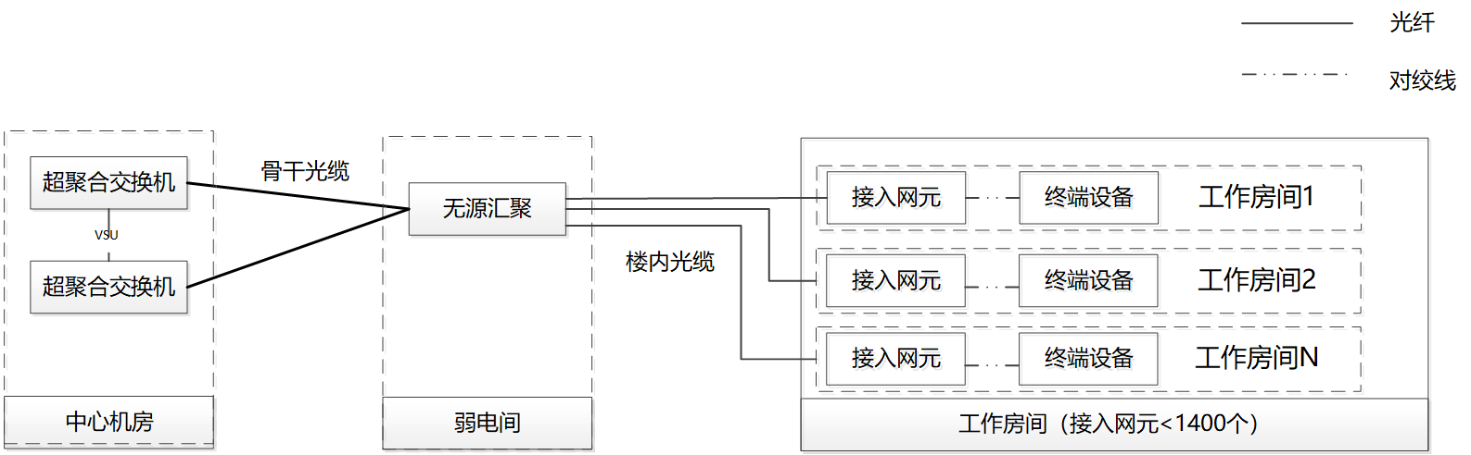
图4.2.2-1 二层以太彩光网络架构（楼栋弱电井全无源）
②当整网的接入网元大于1400个时,同时客户希望实现楼栋侧弱电井全域无源部署，宜采用三层架构设计。接入网元通过楼内光缆上行至楼栋侧无源汇聚设备，楼栋侧无源汇聚设备通过主干光缆连接到核心机房内的超聚合交换机。如图4.2.2-2所示。
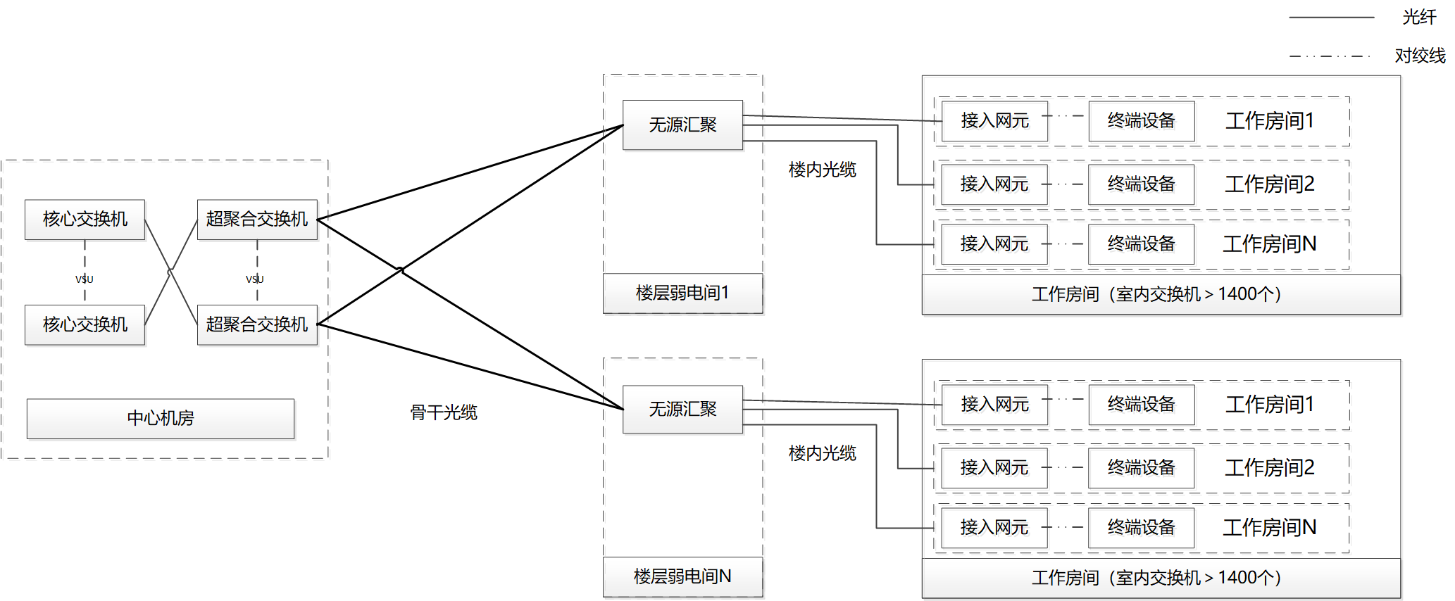
图4.2.2-2 三层以太彩光网络架构（楼栋弱电井全无源）
4.2.3 场景2：楼栋侧机房弱电井部分有源。园区网络在新建或改造时，楼栋侧保留一间弱电井做有源设备部署，可部署有源汇聚全光交换机。接入全光交换机通过楼内光缆上行至楼栋侧汇聚全光交换机，楼栋侧汇聚全光交换机通过主干光缆连接到核心机房内的核心交换机。如图4.2.3-1所示。

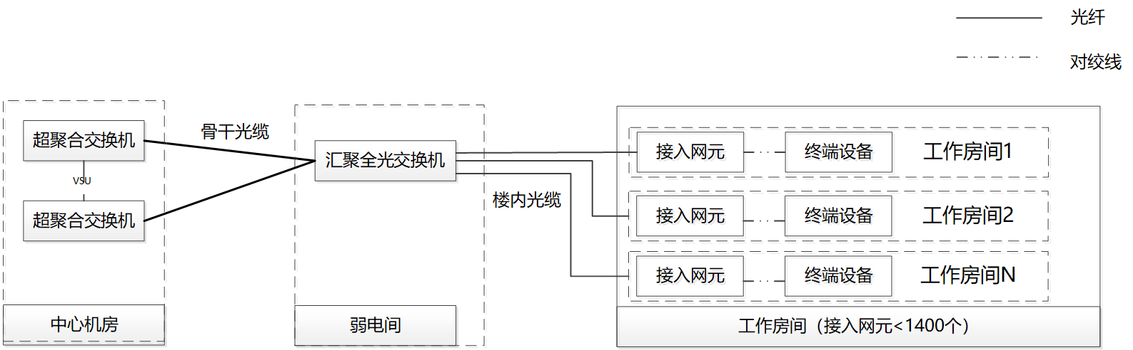
图4.2.3-1 三层以太彩光网络架构（楼栋弱电井部分有源）
4.2.4场景3：集中供电部署。宿舍用房、企业工厂或仓储等园区场景，网络在新建或改造时，不便通过室内220V市电做本地取电，宜采用低压直流集中供电的方式进行统一供电。接入全光交换机通过楼内光缆上行至楼栋侧无源汇聚或光电混合缆汇聚交换机，楼栋侧无源汇聚或光电混合缆汇聚交换机通过主干光缆连接到核心机房内的核心交换机。如图4.2.4-1所示。
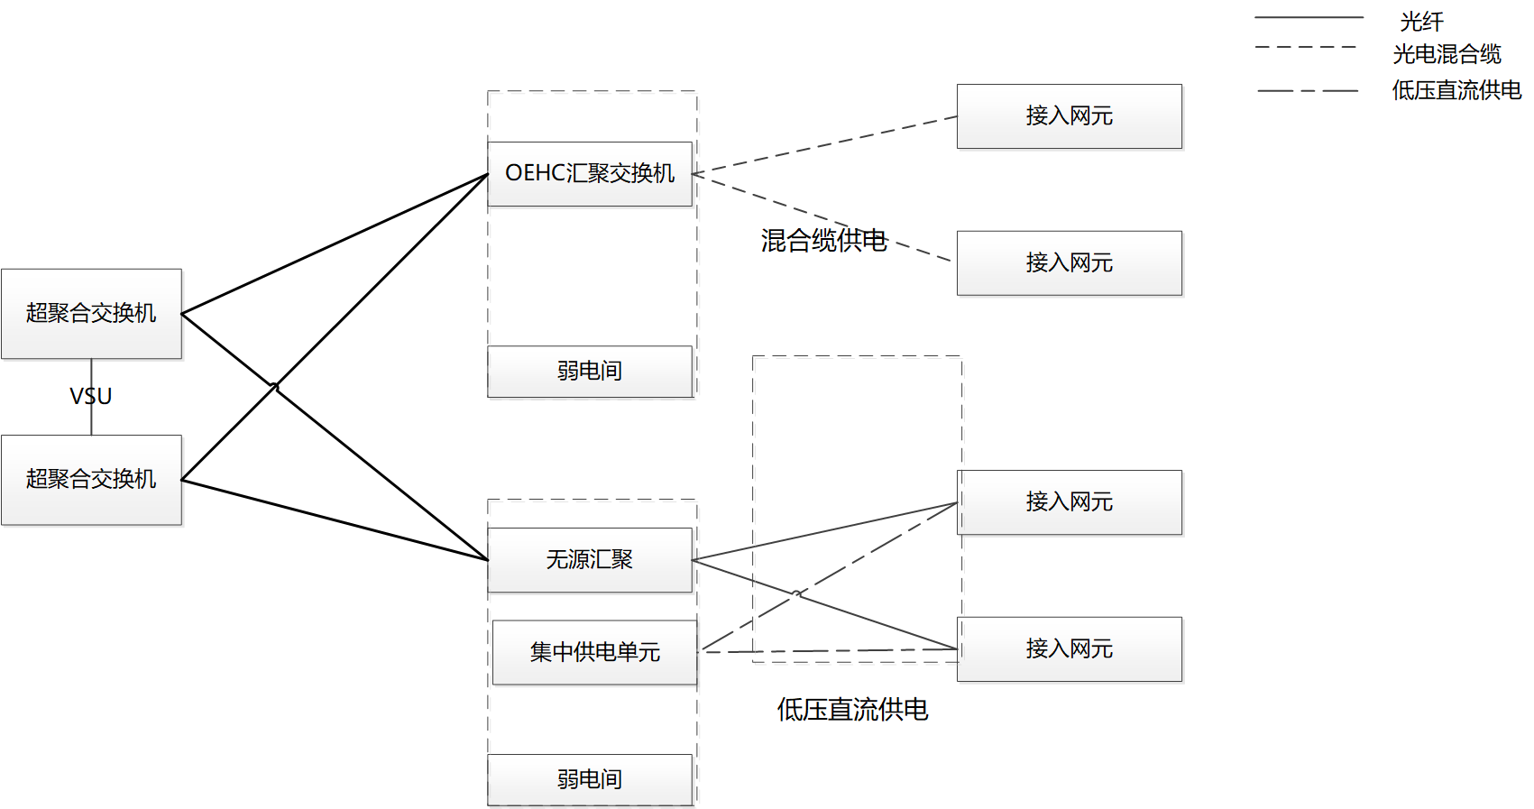
图4.2.4-1 以太彩光网络架构（楼栋弱电井集中供电）
4.2.5场景4：无线覆盖部署。低密度宿舍用房，宜配置无线智分型AP；医院病房等场景，宜配置零漫游AP；小办公室、酒店客房等中、低密度用户区域，宜配置面板型AP；大开间办公室、会议室、大堂等室内公共区域，宜配置放装型AP；大型开放式办公区域、报告厅、多功能厅等高密度用户，宜配置高密型AP；智慧园区、广场等室外环境, 宜部署室外型AP。各类型AP通过光缆上行至无源汇聚，无源汇聚通过主干光缆连接到核心机房内的超聚合交换机，可根据带宽、供电及部署方式按需选择。如图4.2.5-1所示。
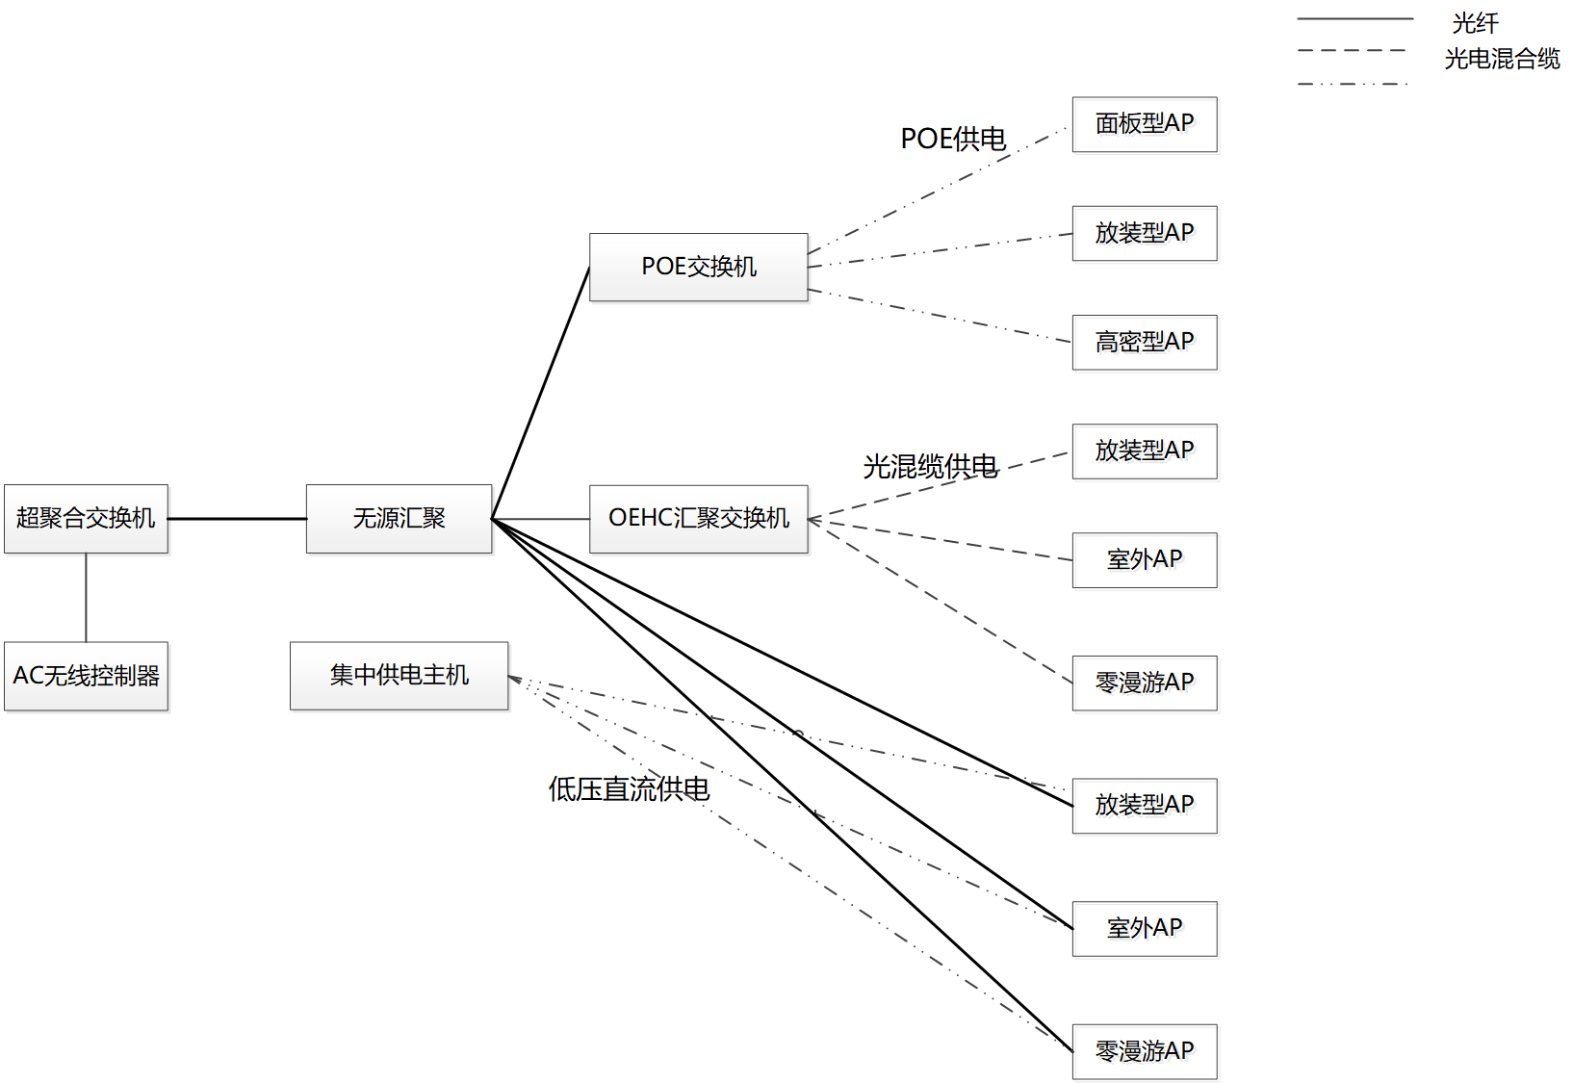
图4.2.5-1 以太彩光网络架构（楼栋弱电井集中供电）

4.5 安全要求
4.5.系统需要具备恶意攻击、非法用户接入等异常情况的识别及处置能力。异常情况处理方法见表4.5.1：
表4.5.1 异常情况及相应处理方法表
异常类型 | 详细描述 | 处理方法
恶意攻击 | 恶意用户发送大量协议报文攻击系统，导致系统无法处理正常用户的服务请求 | 防御DoS攻击
恶意攻击 | 恶意用户发送IP/ICMP 报文，报文的目的IP地址为网络接入设备的系统IP地址，以消耗网络接入设备的系统资源，影响网络设备的正常运行。 | 1.防御用户侧ICMP 攻击  2.防御用户侧IP攻击
恶意攻击 | 恶意用户发送IPv6/ICMPv6 报文，报文的目的IPv6地址为网络接入设备的系统IP地址，以消耗网络接入设备的系统资源，影响网络设备的正常运行。 | 1.防御用户侧ICMPv6 攻击  2.防御用户侧IPv6攻击
恶意攻击 | 通过设置源路由选项，攻击者伪造一些合法的IP地址攻击网络，导致系统无法处理正 常用户的服务请求 | 源路由过滤
非法用户接入 | 未授权用户(终端用户或管理用户)和设备进行访问和数据交换 | 防火墙

4.6 管理要求
4.6.1园区网络系统管理的内容可以参照表4.6.1：
表4.6.1 园区管理系统内容表
系统管理分支 | 具体内容
安全管理 | 实现对网管系统本身的安全控制，通过用户管理、操作授权(分权分域)管理、用户登录管理和一系列其他的安全策略，支持对用户登录、用户操作和系统运行过程中所产生的日志进行管理，支持完善的HA高可用性方案和数据库备份。
拓扑管理 | 以拓扑图方式显示被管网元及其之间连接的状态，用户可通过浏览拓扑视图实时了解整个网络的组网情况和监控运行状态。
告警管理 | 网络维护人员基于告警的名称，告警源等信息，分析判断故障的类型以及故障发生的节点位置，尽快恢复网络的正常运行。
故障诊断 | 主要面向运营级网络提供网络连通性的测试及故障排查，系统提供丰富的网络连通性测试手段用于诊断故障。
性能管理 | 通过性能管理可以提前发现性能劣化的趋势，并在故障发生前暴露故障隐患，提前规避网络故障风险。
日志管理 | 记录操作网管的信息以及系统中发生的重要事件，有助于网络管理人员及时发现非法登录、非法操作或进行故障分析。
软件管理 | 管理网元数据和对网元软件进行升/降级。

5 系统配置

5.3 核心交换机
5.3.1 以太彩光网络系统中的核心交换机与常规核心交换机并无本质区别。核心交换机选型和板卡选型应充分考虑整个网络规模和业务性能需求，整机容量和转发性能应满足整网性能需求，宜选用框式插卡式设备，业务板卡端口类型和端口数量应与下联设备的连接类型和数量一致，并保留一定余量端口备用。

5.4 超聚合交换机
5.4.1以太彩光网络系统中的超聚合交换机与常规核心交换机或汇聚交换机采用协议相同，并无本质区别，可以作为核心或汇聚交换机使用。按照用户规模划分：可采用固定端口数的盒式设备或可插卡框式设备。通常网络规模较大，下联接入全光交换机数量较多时，宜选择可插卡框式设备。按照用户带宽来划分：可采用入室1G、入室2.5G、入室10G三种，通常医疗影像、AI质检、8K直播等高带宽场景宜选用入室万兆带宽场景，对应超聚合交换机侧端口带宽为80G或160G。按照主干光纤丰富程度，可选择1:8光纤收敛比或1:16及以上光纤收敛比，通常主干光缆资源不丰富的情况下，宜选用1:16及以上光纤收敛比。

5.5 无源汇聚
5.5.1在以太彩光网络系统中，无源汇聚主要包括无源波分复用设备。无源汇聚设备只负责数据透传，无发热、无电源，可通过壁挂安装或者插卡安装部署在弱电井内。根据带宽性能选择，如医学影像、高清直播等高带宽场景，宜采用1:1万兆带宽无收敛入室；如监控等低带宽场景，采用1:1千兆或2.5G带宽无收敛入室。按照主干光纤丰富程度，可选择1:8光纤收敛比或1:16及以上光纤收敛比，通常主干光缆资源不丰富的情况下，宜选用1:16及以上光纤收敛比。为了方便部署安装，宜选择单芯入室方式。

5.6 接入全光交换机
5.6.1 接入全光交换机和普通的交换机采用的协议相同，并无本质区别。接入全光交换机按照功能划分可分为POE款型和非POE款型，通常RJ45下联设备需要POE供电，宜选用POE款型。接入全光交换机按照上行带宽可分为1G上行、2.5G上行和10G上行，通常医疗影像、AI质检、8K直播等高带宽场景宜选用10G上行。接入全光交换机按照供电方式可分为，本地取电设备，宜直接采用220V本地强电供电；集中供电设备，宜采用低电压直流供电方式统一供电。

6 网络布线

6.1 一般规定
6.1.2 光芯数配置可参考下列规定:
1 从核心交换机或超聚合交换机宜部署在核心机房内。接入全光交换机数量少于1400台时，宜将超聚合交换机直接作为核心交换机，采用两层架构。接入全光交换机数量大于1400台时，宜将超聚合交换机作为汇聚设备，上联核心交换机。超聚合交换机通过光纤跳线连接到ODF架上，ODF架完成一次和室外光缆的熔接，并提供LC类型接口，可以用于直接跳接光纤跳线。从核心机房到每个楼栋采用48芯或以上室外光缆。部分园区面积较大情况下，可能无法做到全部都是从核心机房连接到楼栋，宜设计有一个分交箱的位置，需做好主干光纤资源的提前地勘和评估；
2 室外主干光缆到每个楼栋后，会先熔接到机柜的ODF架上（室外光缆到ODF架需要一次熔接 ）。从ODF通过短光纤跳线跳接到无源汇聚上，无源汇聚下行通过光纤跳线跳接到ODF架上；
3无源汇聚宜集中楼栋其中一间弱电井部署，安装光纤配线架，宜采用144口光纤配线架。通过垂直光纤到每层楼的弱电井内，熔接到每层楼的弱电井的ODF架上；
4 每层楼弱电井内的ODF架经2芯皮纤光缆或双芯皮缆到室内机柜或弱电箱的终端盒，再经过光跳线接入全光交换机。宜采用单芯入室，降低故障率，提高排障效率，提高施工效率和熔纤成本。
5 以太彩光网络主要设备材料表详见表6.1.2。
表 6.1.2主要设备材料参考表（1栋楼模拟计算）
序号 | 设备名称 | 数量 | 单位
1 | 2芯皮纤 | 9600 | 米
2 | 光纤施工 | 9600 | 米
3 | 144口光纤配线架 | 2 | 个
4 | 单模尾纤 | 240 | 个
5 | 光纤跳线 | 240 | 个
6 | 耦合器 | 240 | 个
7 | 4端口终端盒 | 240 | 个
8 | 熔纤 | 480 | 次
9 | 机柜42U | 1 | 个
10 | PDU | 1 | 个
11 | 桥架 | 360 | 米
12 | 桥架安装 | 360 | 米
13 | 接入全光交换机 | 120 | 台
14 | AP | 120 | 台
15 | 无源汇聚 | 15 | 台
14 | 超聚合交换机 | 2 | 台

7 施工

7.1一般规定
7.1.4 施工过程中，施工单位应做好隐蔽工程施工并按表16记录：
表7.1.4 隐蔽工程检验记录表
工程编号：
工程名称：
分部分项工程名称：
建设地点：
建设单位：
施工单位：
监理单位：
序号 | 隐蔽  项目 | 检查  地点 | 检查  时间 | 施工检  查内容 | 质量  评定 | 监理  代表 | 施工  代表

8 调试与试运行

8.2 调试
8.2.2设备的调试过程并按表17记录：
表8.2.2 设备调试、试运行记录表
项目名称：
施工单位 |  |  | 工程类型
竣工日期 |  |  | 图纸编号
项目经理 |  |  | 驻场工程师
网络设备调试、运转情况：
区域模块 | 产品名称 | 产品型号 | 数量/单位 | 调试状态 | 区域状态确认
核心机房 | 核心交换机 | ××× | 1/台 | 正常 | 正常
核心机房 | 超聚合交换机 | ×× | 1台 | 正常 | 正常
核心机房 | ×× | ×× | ×× |  | 正常
办公楼 | 无源汇聚 | ×× | 1/台 | 正常 | 正常
办公楼 | ×× | ×× | ×× |  | 正常
办公楼 | ×× | ×× | ×× |  | 正常
计算机  实验室 | 室内接入全光交换机 | ×× | 3/台 | 正常 | 正常
计算机  实验室 | ×× | ×× | ×× | ×× | 正常

9 检测及验收

9.1.2系统功能及性能检测主要包括以下内容:
1 测试以太网/IP 类业务的上下行吞吐量、上下行传输时延、丢包率，主要包括以下方面：
1)无源汇聚下联的所有接入全光交换机均可线速转发，且每台接入全光交换机上行吞吐量不小于10Gbps；
2)无源汇聚交换机上行方向的吞吐量不小于80Gbps或160Gbps，下行方向总的的吞吐量不小于80Gbps或160Gbps；
3)超聚合交换机下行方向的吞吐量不小于80Gbps或160Gbps。
2 性能检测组网环境如图9.1.2-1所示：
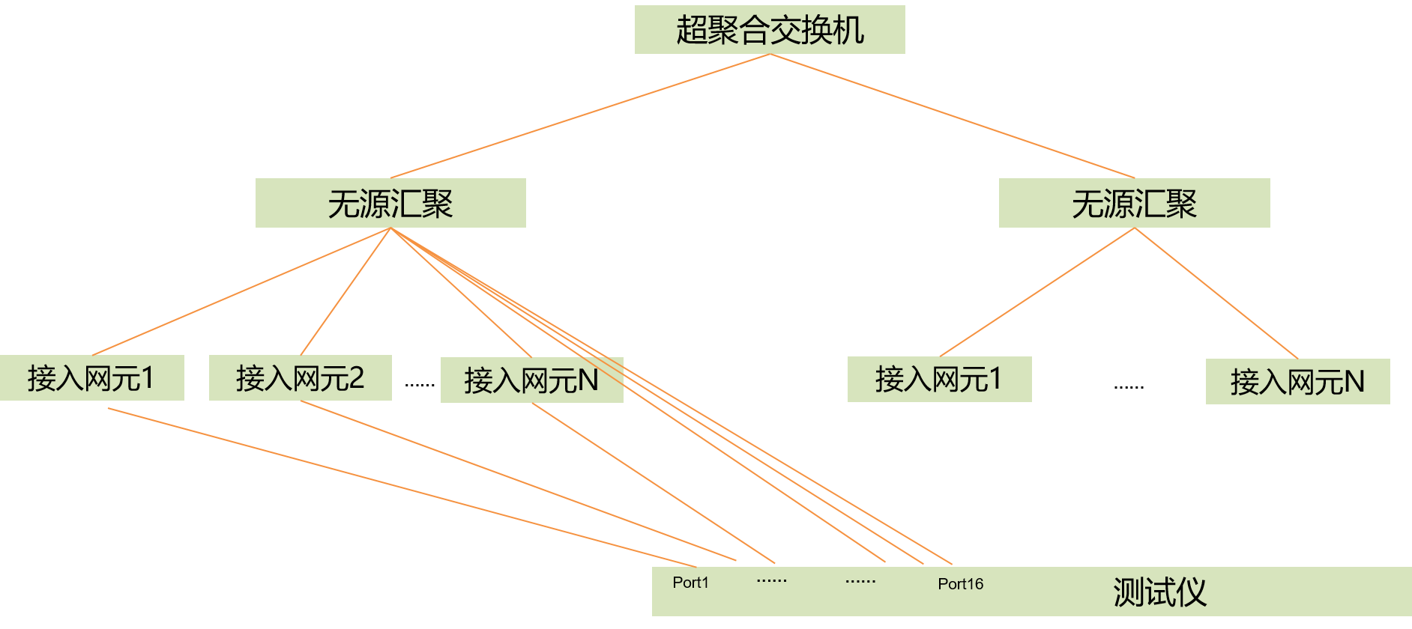

图9.1.2-1性能检测组网环境
3 验证系统基本运维能力和支持能力，并保证下列情况正常：
1）在超聚合交换机或汇聚全光交换机上查看接入全光交换机的基本能力，包括接入全光交换机的型号、软件版本号、厂商ID、能力集、LAN口的状态和协商速率等均正确；
2)对接入全光交换机进行远程激活/去激活/远程重启，功能均正常。上电告警，接入全光交换机上电后告警自动解除；
3)对接入全光交换机进行测距，实际测距结果跟实际距离基本相符；
4)检测接入全光交换机/AP掉电时，可以正确在超聚合交换机或汇聚全光交换机或网管上查看到掉电告警，设备上电后，告警自动解除；
5)检测接入全光交换机/AP断纤（可选择手动拔掉光纤模拟故障）时，可以正确在超聚合交换机或汇聚全光交换机或网管上查看到断纤告警信号，光纤恢复正常和设备上电后，告警自动解除。
4 验证系统可靠性，并保证下列情况正常:
1)全光交换机链路、设备冗余情况下，检测主备倒换(如拔掉主用主控板时)时业务正常；
2)全光交换机双电源情况下，检测备份保护(如拔掉一路电源线时)时业务正常；
3)验证业务长时间工作可靠性是否正常。采用数据测试仪打双向业务流，业务流量为吞吐量的80%，持续打流8h确保零丢包；
4)环路检测功能正常。连接接入全光交换机的任意两个端口构造环路，网管或超聚合交换机或汇聚全光交换机上可检测到该环路告警信息，并将对应的端口关闭；如果取消环路，等待一段时间后告警解除，端口恢复可用工作状态。
9.1.2 园区全程光信道测试可采用光源和光功率计测试或光时域反射仪(OTDR)测试两种方法：
1）光源和光功率计采用插入损耗法进行端到端的全程衰减测试时，操作方法如下:
a）测试项目主要包括光纤衰减和光纤信道全程衰减。下行方向和上行方向采用1550nm波长进行衰减测试，需要逐纤全部测试；测试下行和上行的连接方法如图9.1.2-2所示：
图9.1.2-2 光源与光功率计测试示意图

b）将光源、光功率计用光纤跳线直连，测试光源输出光功率。光源、光功率计重复连接三次，测试值若偏差±10%以上则需要查找问题重新测试；偏差在±10%以内时取三次测试的平均值作为光源输出光功率值并如实记录；
c）将光源用光纤跳线连接到被测光路的一端，将光功率计连接到被测光路的另一端，测量值作为光路的接收光功率值并记录；
d）将测试记录值，减去光源输出光功率值得到的结果，即为光纤信道全程衰减值，光纤信道全程衰减值需要满足本标准的相关指标要求。

10 运维管理

10.2.2系统运维管理内容主要包括以下内容:
1光链路运维
- 以太彩光网络系统支持对光模块进行数字诊断，实时查看光纤链路状态，通过数字模型，分析故障类型，提示故障点；
- 以太彩光网络系统支持实时查看光模块电源电压、温度、收发光功率和激光器偏置电流等相关工作参数，方便故障诊断。
2网络设备运维
1）以太彩光网络系统支持故障设备秒级替换。只需更换同型号故障设备，配置即可自动下发，且支持线路盲插，2秒内配置自动下发，设备替换简单；
2）以太彩光网络系统支持环路风暴秒级自愈。当发生环路时，除了发生环路的两个端口，其他端口的业务都不会受到任何影响，并在管理平台可视化图形告警，直接定位故障端口；
3）以太彩光网络系统支持轻量级准入。终端免操作，自动识别MAC，实现IP和MAC绑定，全网任意终端准入。

